Железин ауданының мемлекеттік қызмет регламенттерін бекіту туралы
Күшін жойған
Павлодар облысы Железин аудандық әкімдігінің 2012 жылғы 19 қарашадағы N 392/10 қаулысы. Павлодар облысының Әділет департаментінде 2012 жылғы 20 желтоқсанда N 3294 тіркелді. Күші жойылды - Павлодар облысы Железин аудандық әкімдігінің 2013 жылғы 19 маусымдағы N 245/6 қаулысымен
РҚАО ескертпесі:
Мәтінде авторлық орфография және пунктуация сақталған.
Ескерту. Күші жойылды - Павлодар облысы Железин аудандық әкімдігінің 19.06.2013 N 245/6 қаулысымен.
Қазақстан Республикасының "Әкімшілік рәсімдер туралы" Заңының 9-1-бабының 4-тармағына, Қазақстан Республикасы Үкіметінің 2010 жылғы 20 шілдедегі "Жеке және заңды тұлғаларға көрсетілетін мемлекеттік қызметтер тізілімін бекіту туралы" N 745 қаулысына сәйкес Железин ауданының әкімдігі ҚАУЛЫ ЕТЕДІ:
1. Қоса беріліп отырған:
1) "Жеке қосалқы шаруашылықтың болуы туралы анықтама беру" мемлекеттік қызмет регламенті;
2) "Ауылдық елді мекендерге жұмыс істеу және тұру үшін келген денсаулық сақтау, білім беру, әлеуметтік қамсыздандыру, мәдениет, спорт және ветеринария мамандарына әлеуметтік қолдау шараларын ұсыну" мемлекеттік қызмет регламенті;
3) "Екiншi және үшiншi разрядтар, бiрiншi, екiншi және үшiншi жасөспiрiмдiк разрядтар, бiлiктiлiгi жоғары және орта деңгейдегi екiншi санатты жаттықтырушы, бiлiктiлiгi жоғары деңгейдегi екiншi санатты нұсқаушы-спортшы, бiлiктiлiгi жоғары және орта деңгейдегi екiншi санатты әдiскер, спорт төрешiсi спорттық разрядтары мен санаттарын беру" мемлекеттік қызмет регламенті;
4) "Адамдарға жұмыспен қамтуға жәрдемдесудiң белсендi нысандарына қатысуға жолдама беру" мемлекеттік қызмет регламенті;
5) "Атаулы әлеуметтік көмек алушыларға өтініш берушінің (отбасының) тиесілігін растайтын анықтама беру" мемлекеттік қызмет регламенті;
6) "Мүгедектерге протездік-ортопедиялық көмек көрсету үшін оларға құжаттарды рәсімдеу" мемлекеттік қызмет регламенті;
7) "Мемлекеттiк бюджет қаражаты есебiнен қызмет көрсететiн мемлекеттiк және мемлекеттiк емес медициналық-әлеуметтiк мекемелерде (ұйымдарда) әлеуметтiк қызмет көрсетуге арналған құжаттарды рәсiмдеу" мемлекеттік қызмет регламенті;
8) "Жалғызiлiктi, жалғыз тұратын қарттарға, бөгде адамның күтiмiне және жәрдемiне мұқтаж мүгедектерге және мүгедек балаларға үйде әлеуметтiк қызмет көрсетуге құжаттарды рәсiмдеу" мемлекеттік қызмет регламенті;
9) "Мүгедектердi сурдо-тифлотехникалық және мiндеттi гигиеналық құралдармен қамтамасыз ету үшiн оларға құжаттар рәсiмдеу" мемлекеттік қызмет регламенті;
10) "Жұмыссыз азаматтарға анықтамалар беру" мемлекеттік қызмет регламенті;
11) "18 жасқа дейiнгi балалары бар отбасыларға мемлекеттiк жәрдемақылар тағайындау" мемлекеттік қызмет регламенті;
12) "Тұрғын үй көмегін тағайындау" мемлекеттік қызмет регламенті;
13) "Ауылдық жерде тұратын әлеуметтiк сала мамандарына отын сатып алу бойынша әлеуметтiк көмек тағайындау" мемлекеттік қызмет регламенті;
14) "Семей ядролық сынақ полигонында ядролық сынақтардың салдарынан зардап шеккен азаматтарды тiркеу және есепке алу" мемлекеттік қызмет регламенті;
15) "Мемлекеттік тұрғын үй қорынан тұрғын үйге немесе жеке тұрғын үй қорынан жергілікті атқарушы орган жалдаған тұрғын үйге мұқтаж азаматтарды есепке қою" мемлекеттік қызмет регламенті бекітілсін.
2. Осы қаулының орындалуын бақылау аудан әкімі аппаратының басшысына (Қ.Б.Қималиденов) жүктелсін.
3. Осы қаулы алғаш рет ресми жарияланғаннан кейін он күнтізбелік күн өткен соң қолданысқа енгізіледі.
Аудан әкімі Қ. Нүкенов
Павлодар облысы Железин
ауданы әкімдігінің
2012 жылғы 19 қарашадағы
N 392/10 қаулысымен
бекітілді
"Жеке қосалқы шаруашылықтың болуы туралы
анықтама беру" мемлекеттік қызмет РЕГЛАМЕНТІ
1. Жалпы ережелер
1. "Жеке қосалқы шаруашылықтың болуы туралы анықтама беру" мемлекеттік қызметі (бұдан әрі – мемлекеттік қызмет) Железин ауданының селолық округ әкімдері аппараттары мемлекеттік мекемелерімен (бұдан әрі – уәкілетті органдар), сонымен қатар "Павлодар облысының халыққа қызмет көрсету орталығы" Республикалық мемлекеттік мекемесінің Железин аудандық филиалы арқылы баламалы негізде ұсынылады.
2. Көрсетілетін мемлекеттік қызмет нысаны: автоматтандырылмаған.
3. Мемлекеттік қызмет тегін ұсынылады.
4. Мемлекеттік қызмет жеке тұлғаларға (бұдан әрі – тұтынушы) көрсетіледі.
5. Мемлекеттік қызмет Қазақстан Республикасы Үкіметінің 2009 жылғы 31 желтоқсандағы N 2318 қаулысымен бекітілген "Жеке қосалқы шаруашылықтың болуы туралы анықтама беру" мемлекеттік стандартын бекіту туралы" мемлекеттік қызмет стандарты негізінде көрсетіледі (бұдан әрі – стандарт).
6. Мемлекеттік қызметті уәкілетті органдар демалыс және мереке күндерінен басқа жұмыс күндері сағат 13.00-ден 14.30-ға дейінгі түскі үзіліспен сағат 9.00-ден 18.30-ға дейін осы регламентке 1-қосымшада көрсетілген мекен-жайлар бойынша ұсынады.
7. Мемлекеттік қызмет көрсетудің нәтижесі жеке қосалқы шаруашылықтың болуы туралы анықтама (қағаз жеткізгіште) не мемлекеттік қызмет ұсынудан бас тарту туралы дәлелді жауап болып табылады.
2. Мемлекеттік қызмет көрсету тәртібіне қойылатын талаптар
8. Мемлекеттік қызмет көрсету мерізмдері:
1) мемлекеттік қызмет өтініш берілген сәттен бастап 2 (екі) жұмыс күні ішінде көрсетіледі;
2) өтініш берушінің өтініш берген күні мемлекеттік қызметті алғанға дейінгі күтудің ең жоғары шекті уақыты 10 (он) минуттан аспайды;
3) мемлекеттік қызметті алушыға қызмет көрсетудің ең жоғары шекті уақыты 10 (он) минуттан аспайды.
9. Тұтынушыға мемлекеттік қызметті ұсынудан стандарттың 16-тармағында көрсетілген жағдайларда бас тартылады.
10. Мемлекеттік қызметті көрсету үшін құжаттарды қабылдау уәкілетті органның бір маманымен алдын ала жазылусыз және тездетілген қызмет көрсетусіз кезек күту тәртібімен жүзеге асырылады.
4. Мемлекеттік қызметті көрсету үдерісіндегі
іс-әрекет (өзара іс-әрекет) тәртібінің сипаттамасы
11. Мемлекеттік қызметті алу үшін тұтынушы стандарттың 11-тармағында көрсетілген құжаттарды ұсынады.
12. Барлық қажеттi құжаттарды тапсырғаннан кейiн алушыға мемлекеттiк қызметтi алу үшін тиісті құжаттарды қабылдағаны туралы қолхат берiледi.
13. Мемлекеттік қызметті көрсету үдерісі кезінде мынадай құрылымдық-функционалды бірліктер (бұдан әрі – бірліктер) қатыстырылған:
1) уәкілетті органның маманы;
2)селолық округтің әкімі.
14. Әрбір әкімшілік іс-әрекеттерді (рәсімдерді) орындаудың мерзімін көрсетумен әрбір бірліктер бойынша әкімшілік іс-әрекеттердің (рәсімдердің) кезектілігі мен өзара іс-әрекеттердің мәтіндік кестелік сипаттамасы осы Регламенттің 2-қосымшасында көрсетілген.
15. Мемлекеттік қызметті көрсету үдерісіндегі әкімшілік іс-әрекеттердің логикалық кезектілігінің өзара байланысын көрсететін схема осы Регламенттің 3-қосымшасында көрсетілген.
4. Мемлекеттік қызметті көрсететін
лауазымды адамдардың жауапкершілігі
16. Уәкілетті органның лауазымды мамандарына мемлекеттік қызмет көрсету барысында олармен қабылданған шешімдер мен әрекеттер (әрекетсіздік) үшін Қазақстан Республикасының заңдарымен қарастырылған тәртіпте жауапкершілік жүктеледі.
"Жеке қосалқы шаруашылықтың болуы
туралы анықтама беру" мемлекеттік
қызметі регламентіне
1-қосымша
Селолық округтер әкімдері мекен-жайларының тізбесі
р/с N | Селолық округтің атауы | Селолық округ әкімінің орналасқан мекен-жайы
1 | 2 | 3
1. | Ақтау селолық округі | Павлодар облысы, Железин ауданы, Березовка селосы, Спортивная көшесі, 15
2. | Алакөл селолық округі | Павлодар облысы, Железин ауданы, Алакөл селосы, Алакөл селолық округі әкімі аппаратының ғимараты
3. | Башмачин селолық округі | Павлодар облысы, Железин ауданы, Башмачное селосы, Совхозный тұйық көшесі, 7
4. | Еңбекші селолық округі | Павлодар облысы, Железин ауданы, Еңбекші селосы, Шевченко көшесі, 1
5. | Железин селолық округі | Павлодар облысы, Железин ауданы, Железинка селосы, Әуезов көшесі, 10
6. | Уәлиханов селолық округі | Павлодар облысы, Железин ауданы, Уәлиханов селосы, Уәлиханов көшесі, 9
7. | Новомир селолық округі | Павлодар облысы, Железин ауданы, Церковное селосы, Ленин көшесі, 22
8. | Лесной селолық округі | Павлодар облысы, Железин ауданы, Лесной селосы, Абай көшесі, 1
9. | Веселорощин селолық округі | Павлодар облысы, Железин ауданы, Веселая роща селосы, Веселорощин селолық округі әкімі аппаратының ғимараты
10. | Михайлов селолық округі | Павлодар облысы, Железин ауданы, Михайловка селосы, Ленин көшесі, 16
11. | Қазақстан селолық округі | Павлодар облысы, Железин ауданы, Жаңа жұлдыз селосы, Қазақстан селолық округі әкімі аппаратының ғимараты
12. | Озерный селолық округі | Павлодар облысы, Железин ауданы, Озерный селосы, Озерный селолық округі әкімі аппаратының ғимараты
13. | Прииртышск селолық округі | Павлодар облысы, Железин ауданы, Прииртышское селосы, Прииртышск селолық округі әкімі аппаратының ғимараты
"Жеке қосалқы шаруашылықтың болуы
туралы анықтама беру" мемлекеттік
қызметі регламентіне
2-қосымша
Құрылымдық-функционалдық бірліктер
(бұдан әрі – бірліктер) әрекетінің сипаттамасы
Негізгі үдерістің іс-әрекеттері (барысы, жұмыс ағымы)
N р/н | Іс-әрекеттің (барысының, жұмыс ағымының) реттік нөмірі | 1 | 2 | 3
1 | Бірліктердің атауы | Уәкілетті органның маманы | Селолық округтің әкімі | Уәкілетті органның маманы
2 | Іс-әрекеттің (үдерістің, рәсімнің, операцияның) атауы және оның сипаттамасы | Өтінішті тіркеу, шаруашылық кітабында жеке қосалқы шаруашылығының болуы туралы деректерді тексеру, тиісті құжаттарды қабылдағаны туралы қолхат беру | Анықтамаға не қызметті ұсынудан бас тарту туралы дәлелді жауапқа қол қою | Анықтаманы не тұтынушыға қызмет ұсынудан бас тарту туралы дәлелді жауапты беру
3 | Іс-әрекеттің (үдерістің, рәсімнің, операцияның) атауы және оның сипаттамасы | Тиісті құжаттарды қабылдағаны туралы қолхат беру | Анықтама не қызметті ұсынудан бас тарту туралы дәлелді жауап | Анықтама не тұтынушыға қызмет ұсынудан бас тарту туралы дәлелді жауап
4 | Орындау мерзімі | 10 минуттан аспайды | 20 минут | 10 минуттан аспайды
 |  |  | 1 (бір) жұмыс күні
5 | Келесі іс-әрекеттің нөмірі | 2 | 3
"Жеке қосалқы шаруашылықтың болуы
туралы анықтама беру" мемлекеттік
қызметі регламентіне
3-қосымша
Мемлекеттік қызметті ұсыну үдерісінің кестесі
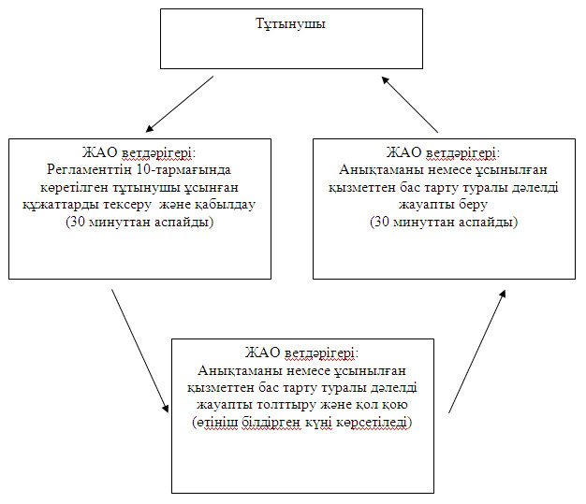
Павлодар облысы Железин
ауданы әкімдігінің
2012 жылғы 19 қарашадағы
N 392/10 қаулысымен
бекітілді
"Ауылдық елді мекендерге жұмыс істеуге және тұруға
келген денсаулық сақтау, білім беру, әлеуметтік
қамсыздандыру, мәдениет, спорт және ветеринария
мамандарына әлеуметтік қолдау шараларын ұсыну"
мемлекеттік қызмет РЕГЛАМЕНТІ
1. Жалпы ережелер
1. "Ауылдық елді мекендерге жұмыс істеуге және тұруға келген денсаулық сақтау, білім беру, әлеуметтік қамсыздандыру, мәдениет, спорт және ветеринария мамандарына әлеуметтік қолдау шараларын ұсыну" мемлекеттік қызметі (бұдан әрі – мемлекеттік қызмет) Павлодар облысы, Железин ауданы, Железинка селосы, Әуезов көшесі, 19 мекен-жайы бойынша орналасқан "Железин ауданының экономика және бюджеттік жоспарлау бөлімі" мемлекеттік мекемесімен (бұдан әрі – уәкілетті орган) көрсетіледі.
2. Көрсетілетін мемлекеттік қызмет нысаны: автоматтандырылмаған.
3. Мемлекеттік қызмет тегін көрсетіледі.
4. Мемлекеттiк қызмет ауылдық елдi мекендерге жұмыс iстеуге және тұруға келген денсаулық сақтау, бiлiм беру, әлеуметтiк қамсыздандыру, мәдениет, спорт және ветеринария мамандарына: қалаларда және өзге де елдi мекендерде тұрып жатқан және ауылдық елдi мекендерде жұмыс iстеуге және тұруға тiлек бiлдiрген денсаулық сақтау, бiлiм беру, әлеуметтiк қамсыздандыру, мәдениет, спорт және ветеринария мамандықтары бойынша жоғары және жоғарыдан кейiнгi, техникалық және кәсiптiк, ортадан кейiнгi бiлiм беру ұйымдарының түлектерiне, сондай-ақ көрсетілген білімі бар мамандарға (бұдан әрi – тұтынушылар) ұсынылады.
5. Мемлекеттiк қызмет Қазақстан Республикасы Үкіметінің 2011 жылғы 31 қаңтардағы N 51 қаулысымен бекітілген "Ауылдық елді мекендерге жұмыс істеуге және тұруға келген денсаулық сақтау, білім беру, әлеуметтік қамсыздандыру, мәдениет, спорт және ветеринария мамандарына әлеуметтік қолдау шараларын ұсыну" мемлекеттік қызмет стандарты (бұдан әрі – Стандарт) негiзiнде көрсетіледі.
6. Мемлекеттік қызмет демалыс және мереке күндерін қоспағанда, жұмыс күндері, кезек күту тәртібімен, алдын ала жазылусыз және жеделдетілген қызмет көрсетусіз, 13-00-ден 14-30 сағатқа дейінгі түскі үзіліспен, 9-00-ден 18-30 сағатқа дейін көрсетіледі.
7. Көтерме жәрдемақы және бюджеттік кредит түріндегі әлеуметтік қолдау шаралары не қызмет көрсетуден бас тарту туралы дәлелді жауап көрсетілетін мемлекеттік қызметтің нәтижесі болып табылады.
2. Мемлекеттік қызмет көрсету тәртібіне талаптар
8. Мемлекеттік қызмет мынадай мерзімде ұсынылады:
1) тұтынушы қажетті құжаттарды тапсырған сәттен бастап:
күнтізбелік отыз тоғыз күн ішінде көтерме жәрдемақы төленеді:
күнтiзбелiк отыз екi күн iшiнде Келiсiм жасасу рәсiмi жүзеге асырылады және Келiсiм жасалғаннан кейiн отыз жұмыс күнi iшiнде тұрғын үй сатып алу немесе салу үшiн бюджеттiк кредит ұсынылады;
әлеуметтік қолдау шараларын ұсынудан бас тартылған жағдайда үш жұмыс күні ішінде уәкілетті орган тұтынушыға дәйектелген жауап жолдайды;
2) тұтынушы өтініш берген күні сол жерде көрсетілетін мемлекеттік қызметті алуға дейін күтудің ең жоғарғы шекті уақыты - он минуттан аспайды;
3) тұтынушы өтініш берген күні сол жерде көрсетілетін мемлекеттік қызметті пайдаланушыға қызмет көрсетудің ең көп уақыты - отыз минуттан аспайды.
9. Стандарттың 11-тармағында көрсетілген дәйексіз құжаттарды ұсыну фактісі бас тарту үшін негіз болып табылады.
10. Мемлекеттік қызметті көрсету үшін құжаттарды қабылдау уәкілетті органның бір жауапты адамымен жүзеге асырылады.
3. Мемлекетті қызметті көрсету барысында
әрекеттер (өзара әрекеттер) тәртібін сипаттау
11. Мемлекеттік қызметті алу үшін тұтынушы Стандарттың 11-тармағында белгіленген құжаттарды ұсынады.
12. Тұтынушыға мемлекеттік қызметті алу үшін барлық қажетті құжаттарды тапсырғанын растайтын қолхат беріледі және оның әлеуметтік қолдау шараларын алатын күні көрсетіледі.
13. Мемлекеттік қызмет көрсету үдерісіне уәкілетті органда мынадай құрылымдық-функционалдық бірліктер (бұдан әрі – ҚФБ) қатысады:
уәкілетті органның маманы;
әлеуметтік көмек шараларын ұсыну туралы комиссия;
аудан әкімдігі;
уәкілетті органның бастығы.
14. Әрбір ҚФБ әкімшілік әрекеттерінің (процедураларының) жүйелілігі және өзара әрекеттері, әрбір әкімшілік әрекеттің (процедураның) атқарылу мерзімін қоса көрсеткенде жазбаша кестелік сипаттамасы осы регламентке 1-қосымшада көрсетілген.
15. Мемлекеттік қызметті көрсету және ҚФБ жүрісінде әкімшілік әрекеттердің логикалық жүйелілігі арасындағы қарым-қатынасты көрсететін сызба осы регламентке 2-қосымшада көрсетілген.
4. Мемлекеттік қызметті көрсететін
лауазымды тұлғалардың жауапкершілігі
16. Уәкілетті органның лауазымды қызметкерлері мемлекеттік қызметті көрсету кезінде қабылданған шешімдер мен әрекеттер (әрекетсіздіктер) үшін Қазақстан Республикасының заңдарымен белгіленген тәртіпте жауапкершілікке тартылады.
"Ауылдық елді мекендерге жұмыс істеуге
және тұруға келген денсаулық сақтау,
білім беру, әлеуметтік қамсыздандыру,
мәдениет, спорт және ветеринария
мамандарына әлеуметтік қолдау
шараларын ұсыну" мемлекеттік
қызмет регламентіне
1-қосымша
Құрылымдық-функционалдық бірліктер (бұдан әрі – бірліктер)
әрекетінің сипаттамасы көтермеақы жәрдемақысын ұсыну кезінде
Негізгі үдерістің (жүріс, жұмыс ағыны) әрекеттері
1 | Әрекет N (жүрістің, жұмыс ағынының) | 1 | 2 | 3 | 4 | 5 | 6 | 7
2 | Бірліктердің атауы | Уәкілетті органның маманы | Уәкілетті органның бастығы | Әлеуметтік көмек шараларын ұсыну туралы комиссия | Уәкілетті органның маманы | Аудан әкімдігі | Уәкілетті органның бастығы | Уәкілетті органның бастығы
3 | Әрекеттің (процестің, процедураның, операцияның) атауы және олардың сипаттамасы | Тұтынушыдан қажетті құжаттарды қабылдайды, қолхат береді | Қаржы қаражаттарының қажеттілігін есептеуді жүргізеді, Тұтынушымен ұсынылған құжаттар пакетін комиссияға жібереді | Тұтынушымен ұсынылған құжаттарды қарайды, әлеуметтік қолдау шараларын ұсыну не ұсынудан бас тарту туралы шешім қабылдайды | Әлеуметтік қолдау шараларын ұсыну туралы аудан әкімдігі қаулысының жобасын дайындайды және келіседі | Әлеуметтік қолдау шараларын ұсыну туралы қаулы қабылдайды | Әлеуметтік қолдау шараларын ұсыну туралы келісімге қол қояды | Тұтынушылардың жеке есепшоттарына көтермеақы сомасын аударады
4 | Аяқталу нысаны (мәліметтер, құжат, ұйымдастырушылық-өкімдік шешімі) | Қолхат | Әлеуметтік қолдау шараларын ұсыну не ұсынудан бас тарту туралы шешім | Әлеуметтік қолдау шараларын ұсыну не ұсынудан бас тарту туралы шешім | Әлеуметтік қолдау шарасын ұсыну туралы аудан әкімдігі қаулысының жобасы | Әлеуметтік қолдау шараларын ұсыну туралы қаулы | Әлеуметтік қолдау шараларын ұсыну туралы келісім | Төлем тапсырмасы
5 | Орындау мерзімі | 30 минуттан аспайды | 5 күнтізбелік күн | 10 күнтізбелік күн | 2 күнтізбелік күн | 10 күнтізбелік күн | 4  күнтізбелік күн | 7 күнтізбелік күн
6 | Келесі әрекеттің нөмірі | 2 | 3 | 4 | 5 | 6 | 7
Құрылымдық-функционалдық бірліктер (бұдан әрі – дд ҚФБ)
әрекетінің сипаттамасы тұрғын үй сатып алуға не
салуға бюджеттік кредит ұсыну кезінде
Негізгі үдерістің (жүріс, жұмыс ағыны) әрекеттері
1 | Әрекет N (жүрістің, жұмыс ағынының) | 1 | 2 | 3 | 4 | 5 | 6 | 7
2 | Бірліктердің атауы | Уәкілетті органның маманы | Уәкілетті органның бастығы | Әлеуметтік көмек шараларын ұсыну туралы комиссия | Уәкілетті органның маманы | Аудан әкімдігі | Уәкілетті органның бастығы | Уәкілетті органның бастығы
3 | Әрекеттің (процестің, процедураның, операцияның) атауы және олардың сипаттамасы | Тұтынушыдан қажетті құжаттаржы қабылдайды, қолхат береді | Қаржы қаражаттарының қажеттілігін есептеуді жүргізеді, тұтынушымен ұсынылған құжаттар пакетін комиссияға жібереді | Тұтынушымен ұсынылған құжаттарды қарайды, әлеуметтік қолдау шараларын ұсыну не ұсынудан бас тарту туралы шешім қабылдайды | Әлеуметтік қолдау шараларын ұсыну туралы аудан әкімдігі қаулысының жобасын дайындайды және келіседі | Әлеуметтік қолдау шараларын ұсыну туралы қаулы қабылдайды | Әлеуметтік қолдау шараларын ұсыну туралы келісімге қол қояды | Тұрғын үй сатып алуға не салуға бюджеттік кредит сомасын сенімгерге агентке) аударады
4 | Аяқталу нысаны (мәліметтер, құжат, ұйымдастырушылық-өкімдік шешімі) | Қолхат | Құжаттар пакеті | Әлеуметтік қолдау шараларын ұсыну не ұсынудан бас тарту туралы шешім | Әлеуметтік қолдау шарасын ұсыну туралы аудан әкімдігі қаулысының жобасы | Әлеуметтік қолдау шараларын ұсыну туралы қаулы | Әлеуметтік қолдау шараларын ұсыну туралы келісім | Төлем тапсырмасы
5 | Орындау мерзімі | 30 минуттан аспайды | 5 күнтізбелік күн | 10 күнтізбелік күн | 2 күнтізбелік күн | 5 күнтізбелік күн | 7  күнтізбелік күн | 2  күнтізбелік күн
6 | Келесі әрекеттің нөмірі | 2 | 3 | 4 | 5 | 6 | 7
"Ауылдық елді мекендерге жұмыс істеуге
және тұруға келген денсаулық сақтау,
білім беру, әлеуметтік қамсыздандыру,
мәдениет, спорт және ветеринария
мамандарына әлеуметтік қолдау
шараларын ұсыну" мемлекеттік
қызмет регламентіне
2-қосымша
Көтермеақы жәрдемақысын ұсыну үшін
мемлекеттік қызметті ұсыну үдерісінің сызбасы
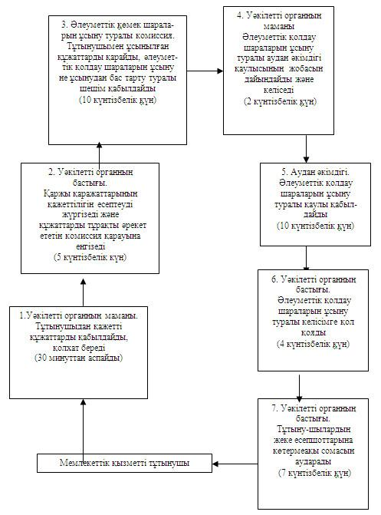
Тұрғын үй сатып алуға не салуға бюджеттік кредит ұсыну
кезінде ұсынылатын мемлекеттік қызмет үдерісінің сызбасы
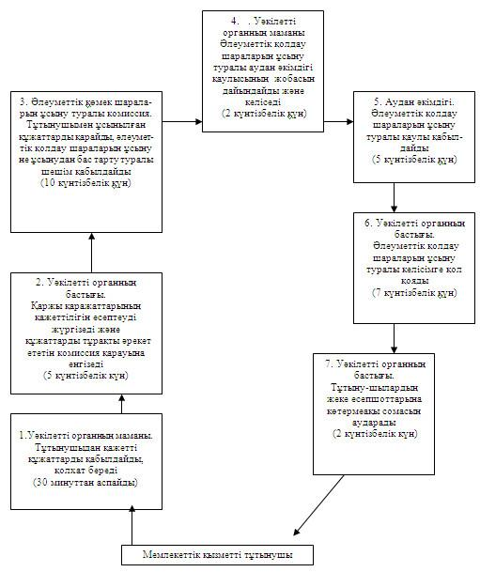
Павлодар облысы Железин
ауданы әкімдігінің
2012 жылғы 19 қарашадағы
N 392/10 қаулысымен
бекітілді
"Екiншi және үшiншi разрядтар, бiрiншi, екiншi және
үшiншi жасөспiрiмдiк разрядтар, бiлiктiлiгi жоғары
және орта деңгейдегi екiншi санатты жаттықтырушы,
бiлiктiлiгi жоғары деңгейдегi екiншi санатты
нұсқаушы-спортшы, бiлiктiлiгi жоғары және орта
деңгейдегi екiншi санатты әдiскер, спорт төрешiсi
спорттық разрядтары мен санаттарын беру"
мемлекеттік қызмет РЕГЛАМЕНТІ
1. Жалпы ережелер
1. "Екiншi және үшiншi разрядтар, бiрiншi, екiншi және үшiншi жасөспiрiмдiк разрядтар, бiлiктiлiгi жоғары және орта деңгейдегi екiншi санатты жаттықтырушы, бiлiктiлiгi жоғары деңгейдегi екiншi санатты нұсқаушы-спортшы, бiлiктiлiгi жоғары және орта деңгейдегi екiншi санатты әдiскер, спорт төрешiсi спорттық разрядтары мен санаттарын беру" мемлекеттік қызметі (бұдан әрі – мемлекеттік қызмет) "Железин ауданының мәдениет, тілдерді дамыту, дене шынықтыру және спорт бөлімі" мемлекеттік мекемесімен (бұдан әрі – уәкілетті орган) "Павлодар облысының халыққа қызмет көрсету орталығы" республикалық мемлекеттік мекемесінің Железин ауданы филиалы арқылы (бұдан әрі – орталық) ұсынылады.
2. Көрсетілетін мемлекеттік қызмет нысаны: автоматтандырылмаған.
3. Мемлекеттік қызмет тегін көрсетіледі.
4. Мемлекеттік қызмет жаттықтырушыларға, әдiскерлерге, нұсқаушыларға, спортшыларға және спорт төрешiлерiне (бұдан әрi - алушылар) көрсетіледі.
5. Мемлекеттік қызмет Қазақстан Республикасы Үкіметінің 2012 жылғы 27 шілдедегі N 981 қаулысымен бекітілген "Екiншi және үшiншi разрядтар, бiрiншi, екiншi және үшiншi жасөспiрiмдiк разрядтар, бiлiктiлiгi жоғары және орта деңгейдегi екiншi санатты жаттықтырушы, бiлiктiлiгi жоғары деңгейдегi екiншi санатты нұсқаушы-спортшы, бiлiктiлiгi жоғары және орта деңгейдегi екiншi санатты әдiскер, спорт төрешiсi спорттық разрядтары мен санаттарын беру" мемлекеттік қызмет стандарты негізінде көрсетіледі (бұдан әрі – стандарт).
6. Жұмыс кестесi:
жергiлiктi атқарушы органда демалыс және мереке күндерiн қоспағанда, сағат 9.00-ден 18.30-ға дейiн, түскi асқа үзiлiс сағат 13.00-ден 14.30-ға дейiн, Железинка селосы, Квитков көшесі, 7 мекен-жайы бойынша;
орталықта мереке күндерiн қоспағанда, түскі үзіліссіз, демалыс күні – жексенбі, сағат 9.00-ден 19.00-ге дейiн, Железинка селосы, Торайғыров көшесі, 58 мекен-жайы бойынша;
Қабылдау электрондық кезек тәртiбiнде, жеделдетiлген қызмет көрсетусiз жүзеге асырылады.
7. Мемлекеттiк қызмет нәтижесi қағаз жеткiзгiште 5 жыл мерзiмге спорттық разряд немесе санат беру туралы бұйрықтан үзiндi не мемлекеттiк көрсетуден бас тарту туралы электрондық құжат нысанындағы дәлелдi жауап болып табылады.
2. Мемлекеттік қызмет көрсету тәртібіне қойылатын талаптар
8. Мемлекеттік қызмет көрсету мерзімдері:
1) мемлекеттiк қызмет көрсету мерзiмi алушы жүгiнген сәттен бастап күнтiзбелiк 30 күннен аспайды (құжаттарды қабылдау күнi мемлекеттiк қызмет көрсету мерзiмiне кiрмейдi, бұл ретте жергiлiктi атқарушы орган мемлекеттiк қызмет көрсету нәтижесiн мемлекеттiк қызмет көрсету мерзiмi аяқталғанға бiр күн қалғанда ұсынады);
2) алушы жүгiнген күнi сол жерде көрсетiлетiн мемлекеттiк қызметтi алуға дейiнгi күтудiң жол берiлетiн ең көп уақыты 20 (жиырма) минуттан аспайды;
3) алушы жүгiнген күнi сол жерде көрсетiлетiн мемлекеттiк қызметтi алушыға қызмет көрсетудiң жол берiлетiн ең көп уақыты 20 (жиырма) минуттан аспайды.
9. Мемлекеттік қызметті ұсынудан бас тартудың негіздемелері стандарттың 16-тармағында көрсетілген.
10. Мемлекеттік қызметті көрсету үшін құжаттарды қабылдау орталықтың қызметкерлерімен жүзеге асырылады.
4. Мемлекеттік қызметті көрсету үдерісіндегі
іс-әрекет (өзара іс-әрекет) тәртібінің сипаттамасы
11. Мемлекеттік қызметті алу үшін тұтынушы орталыққа стандарттың 11-тармағында көрсетілген құжаттар тізбесін ұсынады.
12. Мемлекеттiк қызметтi алу үшiн барлық қажеттi құжаттар тапсырылған кезде алушыға тиiстi құжаттардың қабылданғаны туралы қолхат берiледі.
13. Мемлекеттік қызметті көрсету үдерісі кезінде мынадай құрылымдық-функционалды бірліктер (бұдан әрі – бірліктер) қатыстырылған:
1) орталықтың қызметкері;
2) уәкілетті органның маманы;
3) уәкілетті органның комиссиясы;
4) уәкілетті органның бастығы.
14. Әрбір әкімшілік іс-әрекеттерді (рәсімдерді) орындаудың мерзімін көрсетумен әрбір бірліктер бойынша әкімшілік іс-әрекеттердің (рәсімдердің) кезектілігі мен өзара іс-әрекеттердің мәтіндік кестелік сипаттамасы осы регламентке 1-қосымшада көрсетілген.
15. Мемлекеттік қызметті көрсету үдерісіндегі әкімшілік іс-әрекеттердің логикалық кезектілігі арасындағы өзара байланысты көрсететін схема осы регламентке 2-қосымшада көрсетілген.
4. Мемлекеттік қызметті көрсететін
лауазымды адамдардың жауапкершілігі
16. Уәкілетті органның лауазымды адамдары және орталықтың қызметкерлеріне мемлекеттік қызмет көрсету барысында олармен қабылданған шешімдер мен әрекеттер (әрекетсіздік) үшін Қазақстан Республикасының заңдарымен қарастырылған тәртіпте жауапкершілік жүктеледі.
"Екiншi және үшiншi разрядтар,
бiрiншi, екiншi және үшiншi
жасөспiрiмдiк разрядтар, бiлiктiлiгi
жоғары және орта деңгейдегi екiншi
санатты жаттықтырушы, бiлiктiлiгi
жоғары деңгейдегi екiншi санатты
нұсқаушы-спортшы, бiлiктiлiгi жоғары
және орта деңгейдегi екiншi санатты
әдiскер, спорт төрешiсi спорттық
разрядтары мен санаттарын беру"
мемлекеттік қызметі регламентіне
1-қосымша
Уәкілетті органға өтініш берген кездегі
құрылымдық-функционалды бірліктердің
(бұдан әрі – бірліктер) іс-әрекеттердің сипаттамасы
Негізгі үдерістің іс-әрекеттері (барысы, жұмыс ағымы)
1 | Іс-әрекеттің (барысының, жұмыс ағымының) реттік нөмірі | 1 | 2 | 3 | 4 | 5 | 6
2 | Бірліктердің атауы | Орталықтың қызметкері | Уәкілетті органның комиссиясы | Уәкілетті органның бастығы | Уәкілетті органның маманы | Уәкілетті органның бастығы | Орталықтың қызметкері
3 | Іс-әрекеттің (үдерістің, рәсімнің, операцияның) атауы және оның сипаттамасы | Құжаттарды қабылдау | Тұтынушымен ұсынылған құжаттарды қарау | Спорттық разрядтары мен санаттарын беру туралы бұйрық шығарады | Спорттық разрядтары мен санаттарын беру туралы бұйрықтан үзіндінің не мемлекеттік қызметті ұсынудан бас тарту туралы дәлелді жауаптың жобасын дайындайды | Спорттық разрядтары мен санаттарын беру туралы бұйрықтан үзіндінің не мемлекеттік қызметті ұсынудан бас тарту туралы дәлелді жауаптың жобасына қол қою | Тұтынушыға спорттық разрядтары мен санаттарын беру туралы бұйрықтан үзіндіні не мемлекеттік қызметті ұсынудан бас тарту туралы дәлелді жауапты беру
4 | Аяқтау нысаны (деректер, құжат, ұйымдық-өкімгерлік шешім) | Тиісті құжаттарды қабылдағаны туралы қолхат | Спорттық разрядтары мен санаттарын беру туралы не спорттық разрядтары мен санаттарын беруге ұсынылған құжаттарды қараудан бас тарту туралы шешім | Спорттық разрядтары мен санаттарын беру туралы бұйрық | Спорттық разрядтары мен санаттарын беру туралы бұйрықтан үзінді не мемлекеттік қызметті ұсынудан бас тарту туралы дәлелді жауаптың жобасы | Спорттық разрядтары мен санаттарын беру туралы бұйрықтан үзінді не мемлекеттік қызметті ұсынудан бас тарту туралы дәлелді жауап | Спорттық разрядтары мен санаттарын беру туралы бұйрықтан үзінді не мемлекеттік қызметті ұсынудан бас тарту туралы дәлелді жауап
5 | Орындау мерзімі | 1 күн | 23 күнтізбелік күн | 3 күнтізбелік күн | 1 күнтізбелік күн | 1 күнтізбелік күн | 1 күнтізбелік күн
6 | Келесі іс-әрекеттің нөмірі | 2 | 3 | 4 | 5 | 6
"Екiншi және үшiншi разрядтар,
бiрiншi, екiншi және үшiншi
жасөспiрiмдiк разрядтар, бiлiктiлiгi
жоғары және орта деңгейдегi екiншi
санатты жаттықтырушы, бiлiктiлiгi
жоғары деңгейдегi екiншi санатты
нұсқаушы-спортшы, бiлiктiлiгi жоғары
және орта деңгейдегi екiншi санатты
әдiскер, спорт төрешiсi спорттық
разрядтары мен санаттарын беру"
мемлекеттік қызметі регламентіне
2-қосымша
Мемлекеттік қызметті ұсыну үдерісінің кестесі
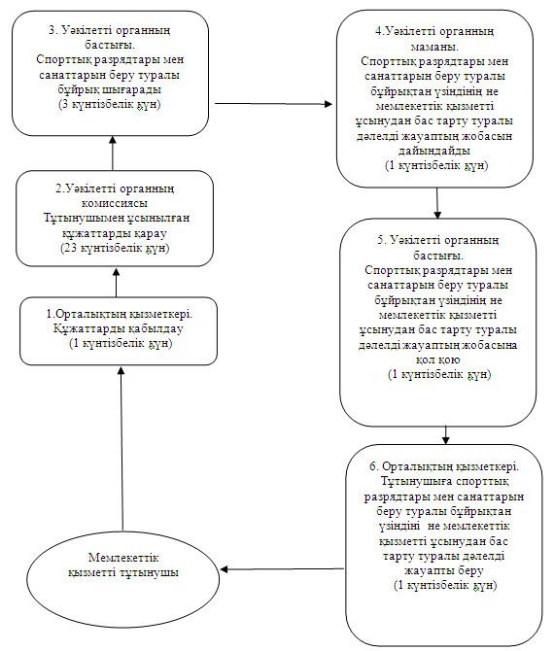
Павлодар облысы Железин
ауданы әкімдігінің
2012 жылғы 19 қарашадағы
N 392/10 қаулысымен
бекітілді
"Адамдарға жұмыспен қамтуға жәрдемдесудiң белсендi нысандарына
қатысуға жолдама беру" мемлекеттік қызмет РЕГЛАМЕНТІ
1. Жалпы ережелер
1. "Адамдарға жұмыспен қамтуға жәрдемдесудiң белсендi нысандарына қатысуға жолдама беру" мемлекеттік қызметін (бұдан әрі – мемлекеттік қызмет) Павлодар облысы, Железин ауданы, Железинка селосы, Квитков көшесі, 7 мекен-жайы бойынша "Железин ауданының жұмыспен қамту және әлеуметтік бағдарламалар бөлімі" мемлекеттік мекемесі (бұдан әрі – уәкілетті орган) көрсетеді.
Мемлекеттiк қызмет:
1) "Адамдарға жастар практикасына жолдама берудi";
2) "Адамдарға қоғамдық жұмыстарға жолдама берудi";
3)"Адамдарға әлеуметтiк жұмыс орнына жұмысқа орналасу үшiн жолдама берудi";
4) "Жұмысқа орналасу үшiн жолдама берудi";
5) "Адамдарға кәсiптiк даярлауға, қайта даярлауға және бiлiктiлiктi арттыруға жолдама берудi";
6) "Адамдарға кәсiптiк бағдарлауда тегiн қызмет көрсетудi" қамтиды.
2. Көрсетілетін мемлекеттік қызметтің нысаны: автоматтандырылмаған.
3. Мемлекеттік қызмет тегін көрсетіледі.
4. Мемлекеттiк қызмет жеке тұлғаларға: Қазақстан Республикасының азаматтарына, оралмандарға, Қазақстан Республикасында тұрақты тұратын шетелдiктерге, азаматтығы жоқ адамдарға (бұдан әрi – мемлекеттiк қызмет алушы) көрсетiледi.
5. Мемлекеттік қызмет Қазақстан Республикасы Үкіметінің 2011 жылғы 7 сәуірдегі "Жергiлiктi атқарушы органдар көрсететiн әлеуметтiк қорғау саласындағы мемлекеттiк қызметтердiң стандарттарын бекiту туралы" N 394 қаулысымен бекітілген "Адамдарға жұмыспен қамтуға жәрдемдесудiң белсендi нысандарына қатысуға жолдама беру" стандарты (бұдан әрі – стандарт) негізінде көрсетіледі.
6. Уәкiлеттi органның жұмыс кестесi демалыс және мереке күндерiн қоспағанда, сағат 13.00-ден 14.30-ға дейiн түскi үзiлiспен күн сайын сағат 9.00-ден 18.30-ға дейiн.
7. Көрсетiлетiн мемлекеттiк қызметтiң нәтижесi мемлекеттiк қызмет алушы жұмыспен қамтуға жәрдемдесудiң белсендi нысандарына қатысуға қағаз жеткiзгiште жолдама беру не мемлекеттiк қызмет көрсетуден бас тарту туралы дәлелдi жауап болып табылады.
Көрсетiлетiн "Адамдарға кәсiптiк бағдарлауда тегiн қызмет көрсету" мемлекеттiк қызметтiң нәтижесi мемлекеттiк қызмет алушыға ол орналасуы мүмкiн кәсiптер мен мамандықтардың тiзбесi туралы ауызша ақпарат беру (консультация беру) болып табылады.
2. Мемлекеттік қызмет көрсетудің тәртібі
8. Мемлекеттік қызмет көрсету мерзімдері:
1) мемлекеттiк қызмет көрсету мерзiмдерi қажеттi құжаттарды тапсырған сәттен бастап 30 минуттан аспайды;
2) мемлекеттiк қызметтi алуға дейiн күтудiң шектi ең көп уақыты - 30 минуттан аспайды;
3) мемлекеттiк қызмет алушы өтiнiш берген күнi сол жерде көрсетiлетiн мемлекеттiк қызметтi алушыға қызмет көрсетудiң шектi ең көп уақыты - 30 минуттан аспайды.
9. Мемлекеттік қызмет көрсетуден бас тартуға негіздеме стандарттың 16-тармағында қарастырылған.
10. Мемлекеттік қызмет көрсету үшін құжаттарды қабылдау уәкілетті органның бір маманымен жүзеге асырылады.
3. Мемлекеттік қызмет көрсету үрдісіндегі
әрекеттер (өзара қызметтер) тәртібін сипаттау
11. Мемлекеттік қызметті алу үшін тұтынушы стандарттың 11-тармағында белгіленген құжаттарды ұсынады.
12. Мемлекеттік қызмет алушы өтініш берген кезде жұмыспен қамтуға жәрдемдесудің белсенді нысандарына қатысуға жолдама беріледі.
13. Мемлекеттік қызмет көрсету үдерісінде мынадай құрылымдық-функционалды бірліктер (бұдан әрі – бірліктер) қатыстырылған:
уәкілетті органның жауапты адамы;
уәкілетті орган бастығының орынбасары.
14. Әрбір әкімшілік іс-әрекеттерді (рәсімдерді) орындаудың мерзімін көрсетумен әрбір бірліктер бойынша әкімшілік іс-әрекеттердің (рәсімдердің) кезектілігі мен өзара іс-әрекеттердің мәтіндік кестелік сипаттамасы осы регламентке 1-қосымшада көрсетілген.
15. Мемлекеттік қызметті көрсету үдерісіндегі әкімшілік іс-әрекеттердің логикалық кезектілігінің өзара байланысты көрсететін схема осы регламентке 2-қосымшада көрсетілген.
4. Мемлекеттік қызметті көрсететін
лауазымды адамдардың жауапкершілігі
16. Уәкілетті органның лауазымды адамдарына мемлекеттік қызмет көрсету барысында олармен қабылданған шешімдер мен әрекеттер (әрекетсіздік) үшін Қазақстан Республикасының заңдарымен қарастырылған тәртіпте жауапкершілік жүктеледі.
"Адамдарға жұмыспен қамтуға
жәрдемдесудiң белсендi нысандарына
қатысуға жолдама беру" мемлекеттік
қызмет регламентіне
1-қосымша
Құрылымдық-функционалдық бірліктер
(бұдан әрі – бірліктер) әрекетінің сипаттамасы
Негізгі үдерістің іс-әрекеттері (барысы, жұмыс ағымы)
1 | Іс-әрекеттің (барысының, жұмыс ағымының реттік нөмірі) | 1 | 2 | 3
2 | Бірліктердің атауы | Уәкілетті органның жауапты адамы | Уәкілетті орган бастығының орынбасары | Уәкілетті органның жауапты адамы
3 | Іс-әрекеттің (үдерістің, рәсімнің, операцияның атауы және оның сипаттамасы) | Тұтынушыдан қажетті құжаттарды қабылдайды. Мемлекеттік қызмет алушыға жолдама жобасын дайындайды | Мемлекеттік қызмет алушының жолдама жобасына қол қояды | Мемлекеттік қызмет алушыға жолдаманы береді
4 | Аяқтау нысаны (деректер, құжат, ұйымдық-өкімгерлік шешім) | Жолдама жобасы | Жолдама | Жолдама
5 | Орындау мерзімі | 10 минуттан аспайды | 10 минут аспайды | 10 минут аспайды
6 | Келесі іс-әрекеттің нөмірі | 2 | 3
"Адамдарға жұмыспен қамтуға
жәрдемдесудiң белсендi нысандарына
қатысуға жолдама беру" мемлекеттік
қызмет регламентіне
2-қосымша
Мемлекеттік қызмет көрсетудің сызба нұсқасы
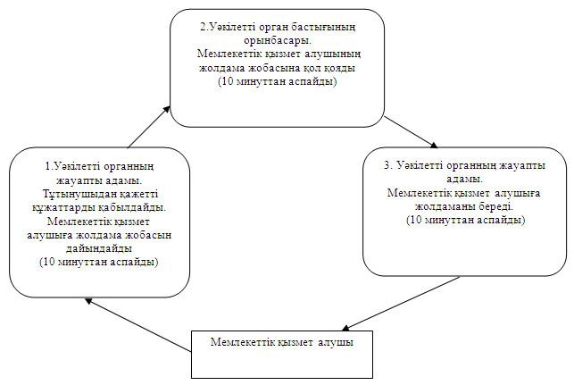
Павлодар облысы Железин
ауданы әкімдігінің
2012 жылғы 19 қарашадағы
N 392/10 қаулысымен
бекітілді
"Атаулы әлеуметтік көмек алушыларға өтініш берушінің
(отбасының) тиесілігін растайтын анықтама беру"
мемлекеттік қызмет РЕГЛАМЕНТІ
1. Жалпы ережелер
1. "Атаулы әлеуметтік көмек алушыларға өтініш берушінің (отбасының) тиесілігін растайтын анықтама беру" мемлекеттік қызметін (бұдан әрі – мемлекеттік қызмет) Павлодар облысы, Железин ауданы, Железинка селосы, Квитков көшесі, 7 мекен-жайы бойынша "Железин ауданының жұмыспен қамту және әлеуметтік бағдарламалар бөлімі" мемлекеттік мекемесі (бұдан әрі – уәкілетті орган) көрсетеді.
Тұрғылықты жері бойынша уәкілетті орган болмаған жағдайда мемлекеттік қызмет алушы мемлекеттік қызметті алу үшін осы регламентке 1-қосымшада көрсетілген мекен-жайлар бойынша селолық округ әкіміне жүгінеді.
2. Көрсетілетін мемлекеттік қызметтің нысаны: автоматтандырылмаған.
3. Мемлекеттік қызмет тегін көрсетіледі.
4. Мемлекеттік қызмет жеке тұлғаларға – мемлекеттiк атаулы әлеуметтiк көмек алушыларға (бұдан әрi – мемлекеттiк қызмет алушылар) көрсетiледi.
5. Мемлекеттік қызмет Қазақстан Республикасы Үкіметінің 2011 жылғы 7 сәуірдегі "Жергiлiктi атқарушы органдар көрсететiн әлеуметтiк қорғау саласындағы мемлекеттiк қызметтердiң стандарттарын бекiту туралы" N 394 қаулысымен бекітілген "Атаулы әлеуметтік көмек алушыларға өтініш берушінің (отбасының) тиесілігін растайтын анықтама беру" стандарты (бұдан әрі – стандарт) негізінде көрсетіледі.
6. Уәкiлеттi органның және селолық округ әкiмiнiң жұмыс кестесi: демалыс (сенбі, жексенбі) және мереке күндерiн қоспағанда, сағат 13.00-ден 14.30-ға дейiн түскi үзiлiспен күн сайын сағат 9.00-ден 18.30-ға дейiн.
7. Көрсетiлетiн мемлекеттiк қызметтiң нәтижесi ағымдағы тоқсанда атаулы әлеуметтiк көмек алушыларға мемлекеттiк қызмет алушының (отбасының) тиесiлiгiн растайтын анықтама, не қызмет көрсетуден бас тарту туралы қағаз жеткiзгiштегi дәлелдi жауап болып табылады.
2. Мемлекеттік қызмет көрсетудің тәртібі
8. Мемлекеттік қызмет көрсету мерзімдері:
мемлекеттiк қызмет көрсету мерзiмдерi қажеттi құжаттарды тапсырған сәттен бастап 15 минуттан аспайды;
мемлекеттiк қызмет алушы өтiнiш берген күнi сол жерде көрсетiлетiн мемлекеттiк қызметтi алуға дейiн күтудiң шектi ең көп уақыты бiр мемлекеттiк қызмет алушыға қызмет көрсетуге 15 минуттан есептегенде кезектегi адамдардың санына байланысты болады;
мемлекеттiк қызмет алушы өтiнiш берген күнi сол жерде көрсетiлетiн мемлекеттiк қызметтi алушыға қызмет көрсетудiң рұқсат берiлген ең көп уақыты 15 минуттан аспайды.
9. Мемлекеттік қызмет көрсетуден бас тартуға негіздеме стандарттың 16-тармағында қарастырылған.
10. Мемлекеттік қызмет көрсету үшін құжаттарды қабылдау уәкілетті органның бір маманымен және селолық округ әкімі аппаратының бір маманымен жүзеге асырылады.
3. Мемлекеттік қызмет көрсету үрдісіндегі
әрекеттер (өзара қызметтер) тәртібін сипаттау
11. Мемлекеттік қызметті алу үшін тұтынушы стандарттың 11-тармағында белгіленген құжаттарды ұсынады.
12. Мемлекеттік қызмет көрсету үдерісінде мынадай құрылымдық-функционалды бірліктер (бұдан әрі – бірліктер) қатыстырылған:
тұтынушы уәкілетті органға жүгінгенде:
уәкілетті органның жауапты адамы;
уәкілетті органның сектор меңгерушісі;
селолық округі әкіміне жүгінгенде:
селолық округ әкімі аппаратының жауапты адамы;
селолық округтің әкімі.
13. Әрбір әкімшілік іс-әрекеттерді (рәсімдерді) орындаудың мерзімін көрсетумен әрбір бірліктер бойынша әкімшілік іс-әрекеттердің (рәсімдердің) кезектілігі мен өзара іс-әрекеттердің мәтіндік кестелік сипаттамасы осы регламентке 2-қосымшада көрсетілген.
14. Мемлекеттік қызметті көрсету үдерісіндегі әкімшілік іс-әрекеттердің логикалық кезектілігінің арасындағы өзара байланысты көрсететін схема осы регламентке 3-қосымшада көрсетілген.
4. Мемлекеттік қызметті көрсететін
лауазымды адамдардың жауапкершілігі
15. Уәкілетті органдардың, селолық округ әкімі аппаратының лауазымды адамдарына және селолық округтің әкіміне мемлекеттік қызмет көрсету барысында олармен қабылданған шешімдер мен әрекеттер (әрекетсіздік) үшін Қазақстан Республикасының заңдарымен қарастырылған тәртіпте жауапкершілік жүктеледі.
"Атаулы әлеуметтік көмек алушыларға
өтініш берушінің (отбасының) тиесілігін
растайтын анықтама беру"
мемлекеттік қызмет регламентіне
1-қосымша
Селолық округтер әкімдері мекен-жайларының тізбесі
р/с N | Селолық округтің атауы | Селолық округ әкімінің орналасқан мекен-жайы
1 | 2 | 3
1. | Ақтау селолық округі | Павлодар облысы, Железин ауданы, Березовка селосы, Спортивная көшесі, 15
2. | Алакөл селолық округі | Павлодар облысы, Железин ауданы, Алакөл селосы, Алакөл селолық округі әкімі аппаратының ғимараты
3. | Башмачин селолық округі | Павлодар облысы, Железин ауданы, Башмачное селосы, Совхозный тұйық көшесі, 7
4. | Еңбекші селолық округі | Павлодар облысы, Железин ауданы, Еңбекші селосы, Шевченко көшесі, 1
5. | Железин селолық округі | Павлодар облысы, Железин ауданы, Железинка селосы, Әуезов көшесі, 10
6. | Уәлиханов селолық округі | Павлодар облысы, Железин ауданы, Уәлиханов селосы, Уәлиханов көшесі, 9
7. | Новомир селолық округі | Павлодар облысы, Железин ауданы, Церковное селосы, Ленин көшесі, 22
8. | Лесной селолық округі | Павлодар облысы, Железин ауданы, Лесной селосы, Абай көшесі, 1
9. | Веселорощин селолық округі | Павлодар облысы, Железин ауданы, Веселая роща селосы, Веселорощин селолық округі әкімі аппаратының ғимараты
10. | Михайлов селолық округі | Павлодар облысы, Железин ауданы, Михайловка селосы, Ленин көшесі, 16
11. | Қазақстан селолық округі | Павлодар облысы, Железин ауданы, Жаңа жұлдыз селосы, Қазақстан селолық округі әкімі аппаратының ғимараты
12. | Озерный селолық округі | Павлодар облысы, Железин ауданы, Озерный селосы, Озерный селолық округі әкімі аппаратының ғимараты
13. | Прииртышск селолық округі | Павлодар облысы, Железин ауданы, Прииртышское селосы, Прииртышск селолық округі әкімі аппаратының ғимараты
"Атаулы әлеуметтік көмек алушыларға
өтініш берушінің (отбасының) тиесілігін
растайтын анықтама беру"
мемлекеттік қызмет регламентіне
2-қосымша
Уәкілетті органға жүгінген кездегі құрылымдық-функционалдық
бірліктер (бұдан әрі – бірліктер) іс-әрекеттерінің сипаттамасы
Негізгі үдерістің іс-әрекеттері (барысы, жұмыс ағымы)
1 | N Іс-әрекеттің (барысының, жұмыс ағымының) реттік нөмірі | 1 | 2 | 3
2 | Бірліктердің атауы | Уәкілетті органның жауапты адамы | Уәкілетті органның сектор меңгерушісі | Уәкілетті органның жауапты адамы
3 | Іс-әрекеттің (үдерістің, рәсімнің, операцияның) атауы және оның сипаттамасы | Қажетті құжаттарды қабылдайды, анықтаманың не мемлекеттік қызметті ұсынудан бас тарту туралы дәлелді жауаптың жобасын дайындайды | Анықтаманың не мемлекеттік қызметті ұсынудан бас тарту туралы дәлелді жауаптың жобасына қол қояды | Алушыға анықтаманы не мемлекеттік қызметті ұсынудан бас тарту туралы дәлелді жауапты береді
4 | Аяқтау нысаны (деректер, құжат, ұйымдық-өкімгерлік шешім) | Анықтаманың не мемлекеттік қызметті ұсынудан бас тарту туралы дәлелді жауаптың жобасы | Анықтама не мемлекеттік қызметті ұсынудан бас тарту туралы дәлелді жауап | Анықтама не мемлекеттік қызметті ұсынудан бас тарту туралы дәлелді жауап
5 | Орындау мерзімі | 5 минуттан артық емес | 5 минут | 5 минуттан артық емес
6 | Келесі іс-әрекеттің нөмірі | 2 | 3
Селолық округ әкіміне жүгінген кездегі құрылымдық-функционалдық бірліктер (бұдан әрі – бірліктер) іс-әрекеттерінің сипаттамасы
Негізгі үдерістің іс-әрекеттері (барысы, жұмыс ағымы)
1 | Іс-әрекеттің (барысының, жұмыс ағымының) реттік нөмірі | 1 | 2 | 3
2 | Бірліктердің атауы | Селолық округ әкімі аппаратының жауапты адамы | Селолық округтің әкімі | Селолық округ әкімі аппаратының жауапты адамы
3 | Іс-әрекеттің (үдерістің, рәсімнің, операцияның) атауы және оның сипаттамасы | Қажетті құжаттарды қабылдайды, анықтаманың не мемлекеттік қызметті ұсынудан бас тарту туралы дәлелді жауаптың жобасын дайындайды | Анықтаманың не мемлекеттік қызметті ұсынудан бас тарту туралы дәлелді жауаптың жобасына қол қояды | Алушыға анықтаманы не мемлекеттік қызметті ұсынудан бас тарту туралы дәлелді жауапты береді
4 | Аяқтау нысаны (деректер, құжат, ұйымдық-өкімгерлік шешім) | Анықтаманың не мемлекеттік қызметті ұсынудан бас тарту туралы дәлелді жауаптың жобасы | Анықтама не мемлекеттік қызметті ұсынудан бас тарту туралы дәлелді жауап | Анықтама не мемлекеттік қызметті ұсынудан бас тарту туралы дәлелді жауап
5 | Орындау мерзімі | 5 минуттан артық емес | 5 минут | 5 минуттан артық емес
6 | Келесі іс-әрекеттің нөмірі | 2 | 3
"Атаулы әлеуметтік көмек алушыларға
өтініш берушінің (отбасының) тиесілігін
растайтын анықтама беру"
мемлекеттік қызмет регламентіне
3-қосымша
Уәкілетті органға жүгінген кездегі
мемлекеттік қызметті ұсыну үдерісінің кестесі
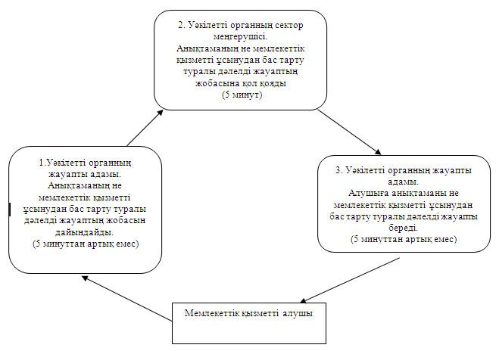
Ауылдық округ әкіміне келу кезіндегі
мемлекеттік қызмет көрсету үдерісінің сызбасы
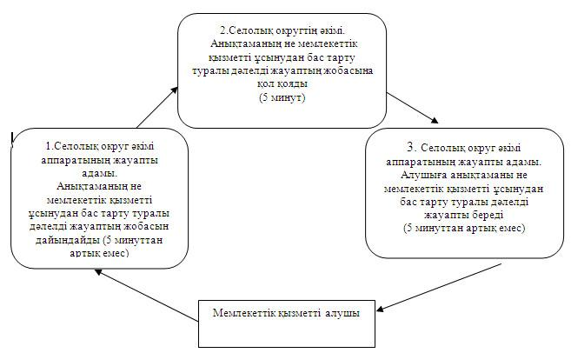
Павлодар облысы Железин
ауданы әкімдігінің
2012 жылғы 19 қарашадағы
N 392/10 қаулысымен
бекітілді
"Мүгедектерге протездiк-ортопедиялық көмек көрсету үшiн
оларға құжаттарды рәсiмдеу" мемлекеттік қызмет РЕГЛАМЕНТІ
1. Жалпы ережелер
1. "Мүгедектерге протездік-ортопедиялық көмек көрсету үшін оларға құжаттарды рәсімдеу" мемлекеттік қызметі (бұдан әрі – мемлекеттік қызмет) Павлодар облысы, Железин ауданы, Железинка селосы, Квитков көшесі, 7 мекен-жайы бойынша орналасқан "Железин ауданының жұмыспен қамту және әлеуметтік бағдарламалар бөлімі" мемлекеттік мекемесімен (бұдан әрі – уәкілетті орган) көрсетіледі. Жұмыс кестесi: демалыс (сенбi, жексенбi) және мереке күндерiн қоспағанда, сағат 13.00-ден 14.30-ға дейiн түскi үзiлiспен күн сайын сағат 9.00-ден 18.30-ға дейiн;
сонымен қатар Павлодар облысы, Железин ауданы, Железинка селосы, Торайғыров көшесі, 58 мекен-жайы бойынша орналасқан "Павлодар облысының халыққа қызмет көрсету орталығы" Республикалық мемлекеттік мекемесінің Железин аудандық филиалы арқылы баламалы негізде көрсетіледі. Жұмыс кестесі: демалыс - жексенбi, түскі үзiлiссіз, күн сайын сағат 9.00-ден 19.00-ге дейiн.
2. Көрсетілетін мемлекеттік қызмет нысаны – автоматтандырылмаған.
3. Мемлекеттік қызмет тегін көрсетіледі.
4. Мемлекеттiк қызмет Қазақстан Республикасы Үкіметінің 2011 жылғы 7 сәуірдегі "Жергілікті атқарушы органдар көрсететін әлеуметтік қорғау саласындағы мемлекеттік қызметтердің стандарттарын бекіту туралы" (бұдан әрі – Стандарт) N 394 қаулысы негiзiнде көрсетіледі.
5. Мемлекеттік қызмет Стандарттың 6-тармағында аталған жеке тұлғаларға (бұдан әрі – тұтынушылар) көрсетіледі.
6. Көрсетiлетiн мемлекеттiк қызметтiң нәтижесi өтініш берушіге протездік-ортопедиялық көмек көрсету үшін мүгедектерге құжаттарды рәсімдеу туралы хабарлама не мемлекеттiк қызмет көрсетуден бас тарту туралы қағаз жеткiзгiштегi дәлелдi жауап болып табылады.
2. Мемлекеттік қызмет көрсету тәртібіне талаптар
7. Мемлекеттiк қызмет көрсету мерзiмдері:
1) мемлекеттік қызметті көрсету мерзімдері тұтынушы қажеттi құжаттарды тапсырған сәттен бастап – он күнтiзбелiк күн iшiнде;
2) тұтынушы өтiнiш берген күнi сол жерде көрсетiлетiн мемлекеттiк қызметтi алуға дейiн күтудiң жол берiлетiн ең көп уақыты (талон алғанға дейiн) – 30 минуттан аспайды;
3) тұтынушыға өтiнiш берген күнi сол жерде көрсетiлетiн мемлекеттiк қызметтi тұтынушыға қызмет көрсетудiң жол берiлетiн ең көп уақыты – 15 минуттан аспайды.
8. Мемлекеттік қызметті көрсетуден бас үшiн негiздер Стандарттың 16-тармағында көрсетілген.
9. Мемлекеттік қызметті көрсету үшін құжаттарды қабылдау алдын ала жазылусыз және тездетілген қызмет көрсетусіз уәкілетті органның бір жауапты адамымен жүзеге асырылады.
3. Мемлекетті қызметті көрсету барысында
әрекеттер (өзара әрекеттер) тәртібін сипаттау
10. Мемлекеттік қызметті алу үшін тұтынушы Стандарттың 11-тармағында белгіленген құжаттарды ұсынады.
11. Барлық қажеттi құжаттарды тапсырғаннан кейiн тұтынушыға уәкiлеттi органда – тұтынушыны тiркеу және оның мемлекеттiк қызметтi алу күнi, құжаттарды қабылдаған жауапты адамның тегi мен аты-жөнi көрсетiлген талон берiледi.
12. Мемлекеттік қызмет көрсету үдерісіне уәкілетті органда мынадай құрылымдық-функционалдық бірліктер (бұдан әрі – бірліктер) қатысады:
уәкілетті органның жауапты адамы;
уәкілетті органның бастығы.
13. Әрбір бірліктер әкімшілік әрекеттерінің (процедураларының) жүйелілігі және өзара әрекеттері, әрбір әкімшілік әрекеттің (процедураның) атқарылу мерзімін қоса көрсеткенде жазбаша кестелік сипаттамасы осы регламентке 1-қосымшада көрсетілген.
14. Мемлекеттік қызметті көрсету жүрісінде әкімшілік әрекеттердің логикалық жүйелілігі арасындағы қарым-қатынасты көрсететін сызба осы регламентке 2-қосымшада көрсетілген.
4. Мемлекеттік қызметті көрсететін
лауазымды тұлғалардың жауапкершілігі
15. Уәкілетті органның лауазымды қызметкерлері мемлекеттік қызметті көрсету кезінде қабылданған шешімдер мен әрекеттер (әрекетсіздіктер) үшін Қазақстан Республикасының заңдарымен белгіленген тәртіпте жауапкершілікке тартылады.
"Мүгедектерге протездiк-ортопедиялық
көмек ұсыну үшiн оларға құжаттарды
ресiмдеу" мемлекеттік қызмет регламентіне
1-қосымша
Құрылымдық-функционалдық бірліктер
(бұдан әрі – бірліктер) әрекетінің сипаттамасы
Негізгі үдерістің (жүріс, жұмыс ағыны) әрекеттері
1 | Әрекет N(жүрістің, жұмыс ағынының) | 1 | 2 | 3 | 4
2 | Бірліктердің атауы | Уәкілетті органның жауапты адамы | Уәкілетті органның жауапты адамы | Уәкілетті органның бастығы | Уәкілетті органның жауапты адамы
3 | Әрекеттің (процестің, процедураның, операцияның) атауы және олардың сипаттамасы | Қажетті құжаттарды қабылдау, тіркеу, тұтынушыға талон беру | Түскен құжаттарды қарау. Құжаттарды рәсімдеу туралы хабарламаның жобасын не мемлекеттік қызметті ұсынудан бас тарту туралы дәлелді жауап дайындау | Құжаттарды рәсімдеу туралы хабарламаға не мемлекеттік қызметті ұсыну-дан бас тарту туралы дәлелді жауапқа қол қояды | Тұтынушыға құжаттарды рәсімдеу туралы хабарламаны не мемлекеттік қызметті ұсынудан бас тарту туралы дәлелді жауапты береді
4 | Аяқталу нысаны (мәлімет-тер, құжат, ұйымдастырушылық-өкімдік шешімі) | Талон | Құжаттарды рәсімдеу туралы хабарламаның не мемлекеттік қызметті ұсынудан бас тарту туралы дәлелді жауаптың жобасы | Құжаттарды рәсімдеу туралы хабарлама не мемлекеттік қызметті ұсынудан бас тарту туралы дәлелді жауап | Құжаттарды рәсімдеу туралы хабарлама не мемлекеттік қызметті ұсынудан бас тарту туралы дәлелді жауап
5 | Орындау мерзімі | 15 минуттан аспайды | 6 жұмыс күні | 2 жұмыс күні | 15 минуттан аспайды
6 | Келесі әрекеттің нөмірі | 2 | 3 | 4
"Мүгедектерге протездiк-ортопедиялық
көмек ұсыну үшiн оларға құжаттарды
ресiмдеу" мемлекеттік қызмет регламентіне
2-қосымша
Мемлекеттік қызметті ұсыну үдерісінің сызбасы
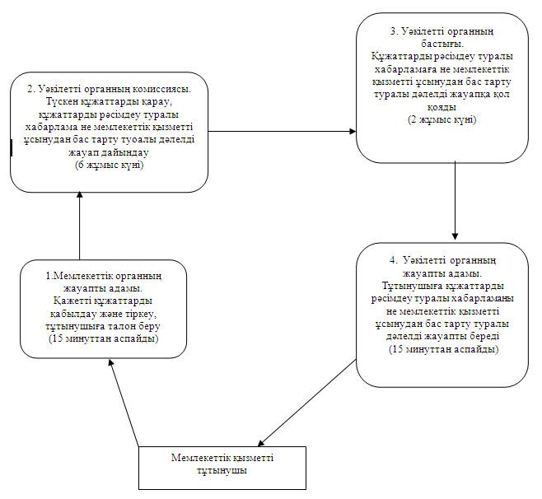
Павлодар облысы Железин
ауданы әкімдігінің
2012 жылғы 19 қарашадағы
N 392/10 қаулысымен
бекітілді
"Мемлекеттiк бюджет қаражаты есебiнен қызмет көрсететiн
мемлекеттiк және мемлекеттiк емес медициналық-әлеуметтiк
мекемелерде (ұйымдарда) әлеуметтiк қызмет көрсетуге арналған
құжаттарды рәсiмдеу" мемлекеттік қызмет РЕГЛАМЕНТІ
1. Жалпы ережелер
1. "Мемлекеттiк бюджет қаражаты есебiнен қызмет көрсететiн мемлекеттiк және мемлекеттiк емес медициналық-әлеуметтiк мекемелерде (ұйымдарда) әлеуметтiк қызмет көрсетуге арналған құжаттарды рәсiмдеу" мемлекеттік қызметі (бұдан әрі – мемлекеттік қызмет) Павлодар облысы, Железин ауданы, Железинка селосы, Квитков көшесі, 7 мекен-жайы бойынша орналасқан "Железин ауданының жұмыспен қамту және әлеуметтік бағдарламалар бөлімі" мемлекеттік мекемесімен (бұдан әрі – уәкілетті орган) көрсетіледі.
Жұмыс кестесi: демалыс (сенбi, жексенбi) және мереке күндерiн қоспағанда, сағат 13.00-ден 14.30-ға дейiн түскi үзiлiспен күн сайын сағат 9.00-ден 18.30-ға дейiн.
Сондай-ақ Павлодар облысы, Железин ауданы, Железинка селосы, Торайғыров көшесі, 58 мекен-жайы бойынша орналасқан "Павлодар облысының халыққа қызмет көрсету орталығы" Республикалық мемлекеттік мекемесінің Железин аудандық филиалымен баламалы негізде көрсетіледі.
Жұмыс кестесі: демалыс - жексенбi, түскі үзiлiссіз, күн сайын сағат 9.00-ден 19.00-ге дейiн.
2. Көрсетілетін мемлекеттік қызмет нысаны – автоматтандырылмаған.
3. Мемлекеттік қызмет тегін көрсетіледі.
4. Мемлекеттiк қызмет Қазақстан Республикасы Үкіметінің 2011 жылғы 7 сәуірдегі "Жергілікті атқарушы органдар көрсететін әлеуметтік қорғау саласындағы мемлекеттік қызметтердің стандарттарын бекіту туралы" (бұдан әрі – Стандарт) N 394 қаулысы негiзiнде көрсетіледі.
5. Мемлекеттік қызмет Стандарттың 6-тармағында аталған жеке тұлғаларға (бұдан әрі – тұтынушылар) көрсетіледі.
6. Өтініш беруші алатын көрсетiлетiн мемлекеттiк қызметтiң нәтижесi мемлекеттiк бюджет қаражаты есебiнен қызметтер көрсететiн мемлекеттiк және мемлекеттiк емес медициналық-әлеуметтiк мекемелерде (ұйымдарда) әлеуметтiк қызмет көрсетуге арналған құжаттарды рәсiмдеу туралы хабарлама не қызмет көрсетуден бас тарту туралы қағаз жеткiзгiштегi дәлелдi жауап болып табылады.
2. Мемлекеттік қызмет көрсету тәртібіне талаптар
7. Мемлекеттiк қызмет көрсету мерзiмдері:
1) мемлекеттік қызметті көрсету мерзімдері тұтынушы қажеттi құжаттарды уәкілетті органға тапсырған сәттен бастап – он жеті жұмыс күні iшiнде;
2) тұтынушы жүгінген сол жерде көрсетiлетiн мемлекеттiк қызметтi алуға дейiн күтудiң ең көп рұқсат етілген уақыты (талон алғанға дейiн) 30 минуттан аспайды;
3) тұтынушыға жүгінген күнi сол жерде көрсетiлетiн мемлекеттiк қызметтi алушыға қызмет көрсетудiң ең көп рұқсат етілген уақыты 15 минуттан аспайды.
8. Мемлекеттік қызметті көрсетуден бас тарту үшiн негiздер Стандарттың 16-тармағында көрсетілген.
9. Мемлекеттік қызметті көрсету үшін құжаттарды қабылдау алдын ала жазылусыз және тездетілген қызмет көрсетусіз уәкілетті органның бір жауапты адамымен жүзеге асырылады.
3. Мемлекетті қызметті көрсету барысында
әрекеттер (өзара әрекеттер) тәртібін сипаттау
10. Мемлекеттік қызметті алу үшін тұтынушы Стандарттың 11-тармағында белгіленген құжаттарды ұсынады.
11. Барлық қажеттi құжаттарды тапсырғаннан кейiн тұтынушыға уәкiлеттi органда – тұтынушыны тiркеу және оның мемлекеттiк қызметтi алу күнi, құжаттарды қабылдаған жауапты адамның тегi мен аты-жөнi көрсетiлген талон берiледi.
12. Мемлекеттік қызмет көрсету үдерісіне уәкілетті органда мынадай құрылымдық-функционалдық бірліктер (бұдан әрі – бірліктер) қатысады:
уәкілетті органның жауапты адамы;
уәкілетті органның бастығы.
13. Әрбір бірліктер әкімшілік әрекеттерінің (процедураларының) жүйелілігі және өзара әрекеттері, әрбір әкімшілік әрекеттің (процедураның) атқарылу мерзімін қоса көрсеткенде жазбаша кестелік сипаттамасы осы регламентке 1-қосымшада көрсетілген.
14. Мемлекеттік қызметті көрсету жүрісінде әкімшілік әрекеттердің логикалық жүйелілігі арасындағы қарым-қатынасты көрсететін сызба осы регламентке 2-қосымшада көрсетілген.
4. Мемлекеттік қызметті көрсететін
лауазымды адамдардың жауапкершілігі
15. Уәкілетті органның лауазымды қызметкерлері мемлекеттік қызметті көрсету кезінде қабылданған шешімдер мен әрекеттер (әрекетсіздіктер) үшін Қазақстан Республикасының заңдарымен белгіленген тәртіпте жауапкершілікке тартылады.
"Мемлекеттiк бюджет қаражаты есебiнен
қызмет көрсететiн мемлекеттiк және
мемлекеттiк емес медициналық-әлеуметтiк
мекемелерде (ұйымдарда) әлеуметтiк қызмет
көрсетуге арналған құжаттарды ресiмдеу"
мемлекеттік қызмет регламентіне
1-қосымша
Құрылымдық-функционалдық бірліктер
(бұдан әрі – бірліктер) әрекетінің сипаттамасы
Негізгі үдерістің (жүріс, жұмыс ағыны) әрекеттері
1 | Әрекет N (жүрістің, жұмыс ағынының) | 1 | 2 | 3 | 4
2 | Бірліктердің атауы | Уәкілетті органның жауапты адамы | Уәкілетті органның жауапты адамы | Уәкілетті органның басшысы | Уәкілетті органның жауапты адамы
3 | Әрекеттің (процестің, процедураның, операцияның) атауы және олардың сипаттамасы | Қажетті құжаттарды қабылдау, тіркеу, тұтынушыға талон беру | Түскен құжаттарды қарау, құжаттарды рәсімдеу туралы хабарламаның жобасын не мемлекеттік қызметті ұсынудан бас тарту туралы дәлелді жауап дайындау | Құжаттарды рәсімдеу туралы хабарламаға не мемлекеттік қызметті ұсынудан бас тарту туралы дәлелді жауапқа қол қояды | Тұтынушыға құжаттарды рәсімдеу туралы хабарламаны не мемлекеттік қызметті ұсынудан бас тарту туралы дәлелді жауапты береді
4 | Аяқталу нысаны (мәліметтер, құжат, ұйымдастырушылық-өкімдік шешімі) | Талон | Құжаттарды рәсімдеу туралы хабарламаның не мемлекеттік қызметті ұсынудан бас тарту туралы дәлелді жауаптың жобасы | Құжаттарды рәсімдеу туралы хабарлама не мемлекеттік қызметті ұсынудан бас тарту туралы дәлелді жауап | Құжаттарды рәсімдеу туралы хабарлама не мемлекеттік қызметті ұсынудан бас тарту туралы дәлелді жауап
5 | Орындау мерзімі | 15 минуттан аспайды | 12 жұмыс күні | 3 жұмыс күні | 15 минуттан аспайды
6 | Келесі әрекеттің нөмірі | 2 | 3 | 4
"Мемлекеттiк бюджет қаражаты есебiнен
қызмет көрсететiн мемлекеттiк және
мемлекеттiк емес медициналық-әлеуметтiк
мекемелерде (ұйымдарда) әлеуметтiк қызмет
көрсетуге арналған құжаттарды ресiмдеу"
мемлекеттік қызмет регламентіне
2-қосымша
Мемлекеттік қызметті ұсыну үдерісінің сызбасы
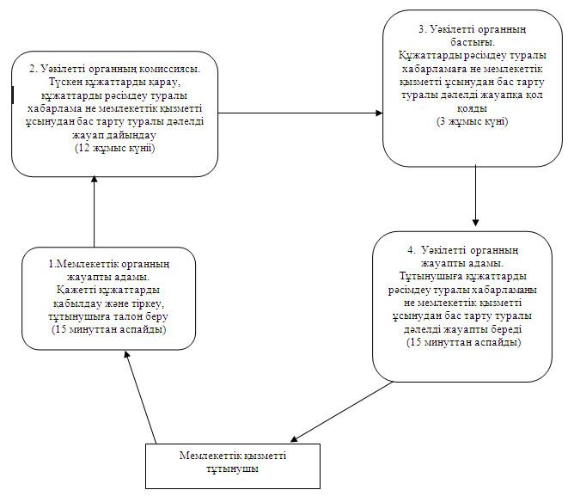
Павлодар облысы Железин
ауданы әкімдігінің
2012 жылғы 19 қарашадағы
N 392/10 қаулысымен
бекітілді
"Жалғызiлiктi, жалғыз тұратын қарттарға, бөгде адамның
күтiмiне және жәрдемiне мұқтаж мүгедектерге және
мүгедек балаларға үйде әлеуметтiк қызмет көрсетуге
құжаттарды рәсiмдеу" мемлекеттік қызмет РЕГЛАМЕНТІ
1. Жалпы ережелер
1. "Жалғызiлiктi, жалғыз тұратын қарттарға, бөгде адамның күтiмiне және жәрдемiне мұқтаж мүгедектерге және мүгедек балаларға үйде әлеуметтiк қызмет көрсетуге құжаттарды рәсiмдеу" мемлекеттік қызметі (бұдан әрі – мемлекеттік қызмет) Павлодар облысы, Железин ауданы, Железинка селосы, Квитков көшесі, 7 мекен-жайы бойынша орналасқан "Железин ауданының жұмыспен қамту және әлеуметтік бағдарламалар бөлімі" мемлекеттік мекемесімен (бұдан әрі – уәкілетті орган) көрсетіледі.
Жұмыс кестесi: демалыс (сенбi, жексенбi) және мереке күндерiн қоспағанда, сағат 13.00-ден 14.30-ға дейiн түскi үзiлiспен күн сайын сағат 9.00-ден 18.30-ға дейiн.
Сондай-ақ Павлодар облысы, Железин ауданы, Железинка селосы, Торайғыров көшесі, 58 мекен-жайы бойынша орналасқан "Павлодар облысының халыққа қызмет көрсету орталығы" Республикалық мемлекеттік мекемесінің Железин аудандық филиалымен баламалы негізде көрсетіледі.
Жұмыс кестесі: демалыс - жексенбi, түскі үзiлiссіз, күн сайын сағат 9.00-ден 19.00-ге дейiн.
2. Көрсетілетін мемлекеттік қызмет нысаны – автоматтандырылмаған.
3. Мемлекеттік қызмет тегін көрсетіледі.
4. Мемлекеттік қызмет Стандарттың 6-тармағында аталған жеке тұлғаларға (бұдан әрі – тұтынушылар) көрсетіледі.
5. Мемлекеттiк қызмет Қазақстан Республикасы Үкіметінің 2011 жылғы 7 сәуірдегі "Жергілікті атқарушы органдар көрсететін әлеуметтік қорғау саласындағы мемлекеттік қызметтердің стандарттарын бекіту туралы" (бұдан әрі – Стандарт) N 394 қаулысы негiзiнде көрсетіледі.
6. Көрсетiлетiн мемлекеттiк қызметтiң нәтижесi өтініш берушіге үйде әлеуметтiк қызмет көрсетуге құжаттарды рәсiмдеу туралы хабарлама не мемлекеттiк қызмет көрсетуден бас тарту туралы қағаз жеткiзгiштегi дәлелдi жауап болып табылады.
2. Мемлекеттік қызмет көрсету тәртібіне талаптар
7. Мемлекеттiк қызмет көрсету мерзiмдері:
1) мемлекеттік қызметті көрсету мерзімдері тұтынушы қажеттi құжаттарды тапсырған сәттен бастап – он төрт жұмыс күні iшiнде;
2) тұтынушы өтiнiш берген күнi сол жерде көрсетiлетiн мемлекеттiк қызметтi алуға дейiн күтудiң жол берiлетiн ең көп уақыты (талон алғанға дейiн) – 30 минуттан аспайды;
3) тұтынушыға өтiнiш берген күнi сол жерде көрсетiлетiн мемлекеттiк қызметтi тұтынушыға қызмет көрсетудiң жол берiлетiн ең көп уақыты – 15 минуттан аспайды.
8. Мемлекеттік қызметті көрсетуден бас тарту және (немесе) тоқтата тұру үшiн негiздер Стандарттың 16-тармағында көрсетілген.
9. Мемлекеттік қызметті көрсету үшін құжаттарды қабылдау алдын ала жазылусыз және тездетілген қызмет көрсетусіз уәкілетті органның бір жауапты адамымен жүзеге асырылады.
3. Мемлекетті қызметті көрсету барысында
әрекеттер (өзара әрекеттер) тәртібін сипаттау
10. Мемлекеттік қызметті алу үшін тұтынушы Стандарттың 11-тармағында белгіленген құжаттарды ұсынады.
11. Барлық қажеттi құжаттарды тапсырғаннан кейiн тұтынушыға уәкiлеттi органда – тұтынушыны тiркеу және оның мемлекеттiк қызметтi алу күнi, құжаттарды қабылдаған жауапты адамның тегi мен аты-жөнi көрсетiлген талон берiледi.
12. Мемлекеттік қызмет көрсету үдерісіне уәкілетті органда мынадай құрылымдық-функционалдық бірліктер (бұдан әрі – бірліктер) қатысады:
уәкілетті органның бастығы;
уәкілетті органның жауапты адамы.
13. Әрбір бірліктер әкімшілік әрекеттерінің (процедураларының) жүйелілігі және өзара әрекеттері, әрбір әкімшілік әрекеттің (процедураның) атқарылу мерзімін қоса көрсеткенде жазбаша кестелік сипаттамасы осы регламентке 1-қосымшада көрсетілген.
14. Мемлекеттік қызметті көрсету жүрісінде әкімшілік әрекеттердің логикалық жүйелілігі арасындағы қарым-қатынасты көрсететін сызба осы регламентке 2-қосымшада көрсетілген.
4. Мемлекеттік қызметті көрсететін
лауазымды тұлғалардың жауапкершілігі
15. Уәкілетті органның лауазымды қызметкерлері мемлекеттік қызметті көрсету кезінде қабылданған шешімдер мен әрекеттер (әрекетсіздіктер) үшін Қазақстан Республикасының заңдарымен белгіленген тәртіпте жауапкершілікке тартылады.
"Жалғызiлiктi, жалғыз тұратын қарттарға,
бөгде адамның күтiмiне және жәрдемiне
мұқтаж мүгедектерге және мүгедек
балаларға үйде әлеуметтiк қызмет
көрсетуге құжаттарды ресiмдеу"
мемлекеттік қызмет регламентіне
1-қосымша
Құрылымдық-функционалдық бірліктер
(бұдан әрі – бірліктер) әрекетінің сипаттамасы
Негізгі үдерістің (жүріс, жұмыс ағыны) әрекеттері
1 | Әрекет N (жүрістің, жұмыс ағынының) | 1 | 2 | 3 | 4
2 | Бірліктердің атауы | Уәкілетті органның жауапты адамы | Уәкілетті органның жауапты адамы | Уәкілетті органның басшысы | Уәкілетті органның жауапты адамы
3 | Әрекеттің (процестің, процедураның, операцияның) атауы және олардың сипаттамасы | Қажетті құжаттарды қабылдау, тіркеу, тұтынушыға талон беру | Түскен құжаттарды қарау, құжаттарды рәсімдеу туралы хабарламаның жобасын не мемлекеттік қызметті ұсынудан бас тарту туралы дәлелді жауап дайындау | Құжаттарды рәсімдеу туралы хабарламаға не мемлекеттік қызметті ұсыну-дан бас тарту туралы дәлелді жауапқа қол қояды | Тұтынушыға құжаттарды рәсімдеу туралы хабарламаны не мемлекеттік қызметті ұсынудан бас тарту туралы дәлелді жауапты береді
4 | Аяқталу нысаны (мәліметтер, құжат, ұйымдастырушылық-өкімдік шешімі) | Талон | Құжаттарды рәсімдеу туралы хабарламаның не мемлекеттік қызметті ұсынудан бас тарту туралы дәлелді жауаптың жобасы | Құжаттарды рәсімдеу туралы хабарлама не мемлекеттік қызметті ұсынудан бас тарту туралы дәлелді жауап | Құжаттарды рәсімдеу туралы хабарлама не мемлекеттік қызметті ұсынудан бас тарту туралы дәлелді жауап
5 | Орындау мерзімі | 15 минуттан аспайды | 10 жұмыс күні | 2 жұмыс күні | 15 минуттан аспайды
6 | Келесі әрекеттің нөмірі | 2 | 3 | 4
"Жалғызiлiктi, жалғыз тұратын қарттарға,
бөгде адамның күтiмiне және жәрдемiне
мұқтаж мүгедектерге және мүгедек
балаларға үйде әлеуметтiк қызмет
көрсетуге құжаттарды ресiмдеу"
мемлекеттік қызмет регламентіне
2-қосымша
Мемлекеттік қызметті ұсыну үдерісінің сызбасы
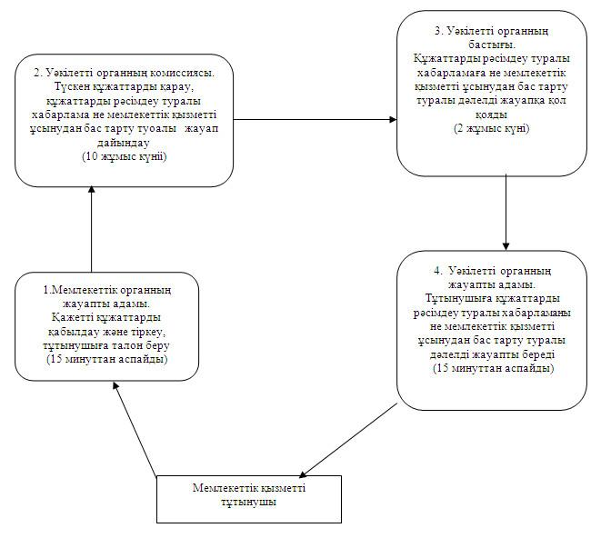
Павлодар облысы Железин
ауданы әкімдігінің
2012 жылғы 19 қарашадағы
N 392/10 қаулысымен
бекітілді
"Мүгедектердi сурдо-тифлотехникалық және мiндеттi
гигиеналық құралдармен қамтамасыз ету үшiн оларға
құжаттар рәсiмдеу" мемлекеттік қызмет РЕГЛАМЕНТІ
1. Жалпы ережелер
1. "Мүгедектердi сурдо-тифлотехникалық және мiндеттi гигиеналық құралдармен қамтамасыз ету үшiн оларға құжаттар рәсiмдеу" мемлекеттік қызметі (бұдан әрі – мемлекеттік қызмет) Павлодар облысы, Железин ауданы, Железинка селосы, Квитков көшесі, 7 мекен-жайы бойынша орналасқан "Железин ауданының жұмыспен қамту және әлеуметтік бағдарламалар бөлімі" мемлекеттік мекемесімен (бұдан әрі – уәкілетті орган) көрсетіледі. Жұмыс кестесi: демалыс (сенбi, жексенбi) және мереке күндерiн қоспағанда, сағат 13.00-ден 14.30-ға дейiн түскi үзiлiспен күн сайын сағат 9.00-ден 18.30-ға дейiн.
Сонымен қатар Павлодар облысы, Железин ауданы, Железинка селосы, Торайғыров көшесі, 58 мекен-жайы бойынша орналасқан "Павлодар облысының халыққа қызмет көрсету орталығы" Республикалық мемлекеттік мекемесінің Железин аудандық филиалымен баламалы негізде көрсетіледі.
Жұмыс кестесі: демалыс - жексенбi, түскі үзiлiссіз, күн сайын сағат 9.00-ден 19.00-ге дейiн.
2. Көрсетілетін мемлекеттік қызмет нысаны – автоматтандырылмаған.
3. Мемлекеттік қызмет тегін көрсетіледі.
4. Мемлекеттiк қызмет Қазақстан Республикасы Үкіметінің 2011 жылғы 7 сәуірдегі "Жергілікті атқарушы органдар көрсететін әлеуметтік қорғау саласындағы мемлекеттік қызметтердің стандарттарын бекіту туралы" (бұдан әрі – Стандарт) N 394 қаулысы негiзiнде көрсетіледі.
5. Мемлекеттiк қызмет жеке адамдарға: Стандарттың 6-тармағында аталған Қазақстан Республикасының азаматтарына, Қазақстан Республикасының аумағында тұрақты тұратын шетелдiктерге және азаматтығы жоқ адамдарға (бұдан әрi – тұтынушылар).
6. Көрсетiлетiн мемлекеттiк қызметтiң нәтижесi өтініш берушіге мүгедектердi сурдо-тифлотехникалық және мiндеттi гигиеналық құралдармен қамтамасыз ету үшiн оларға құжаттар рәсiмдеу туралы хабарлама не мемлекеттiк қызмет көрсетуден бас тарту туралы қағаз жеткiзгiштегi дәлелдi жауап болып табылады.
2. Мемлекеттік қызмет көрсету тәртібіне талаптар
7. Мемлекеттiк қызмет көрсету мерзiмдері:
1) мемлекеттік қызметті көрсету мерзімдері тұтынушы қажеттi құжаттарды тапсырған сәттен бастап – он жұмыс күні iшiнде;
2) тұтынушы өтiнiш берген күнi сол жерде көрсетiлетiн мемлекеттiк қызметтi алуға дейiн күтудiң жол берiлетiн ең көп уақыты (талон алғанға дейiн) – 30 минуттан аспайды;
3) тұтынушыға өтiнiш берген күнi сол жерде көрсетiлетiн мемлекеттiк қызметтi тұтынушыға қызмет көрсетудiң жол берiлетiн ең көп уақыты – 15 минуттан аспайды.
8. Мемлекеттік қызметті көрсетуден бас тарту және (немесе) тоқтата тұру үшiн негiздер Стандарттың 16-тармағында көрсетілген.
9. Мемлекеттік қызметті көрсету үшін құжаттарды қабылдау уәкілетті органның бір жауапты адамымен алдын ала жазылусыз және жеделдетiп қызмет көрсетусiз кезек тәртiбiнде жүзеге асырылады.
2. Мемлекетті қызметті көрсету барысында
әрекеттер (өзара әрекеттер) тәртібін сипаттау
10. Мемлекеттік қызметті алу үшін тұтынушы Стандарттың 11-тармағында белгіленген құжаттарды ұсынады.
11. Барлық қажеттi құжаттарды тапсырғаннан кейiн тұтынушыға уәкiлеттi органда – тұтынушыны тiркеу және оның мемлекеттiк қызметтi алу күнi, құжаттарды қабылдаған жауапты адамның тегi мен аты-жөнi көрсетiлген талон берiледi.
12. Мемлекеттік қызмет көрсету үдерісіне уәкілетті органда мынадай құрылымдық-функционалдық бірліктер (бұдан әрі – бірліктер) қатысады:
уәкілетті органның бастығы;
уәкілетті органның жауапты адамы.
13. Әрбір бірліктер әкімшілік әрекеттерінің (процедураларының) жүйелілігі және өзара әрекеттері, әрбір әкімшілік әрекеттің (процедураның) атқарылу мерзімін қоса көрсеткенде жазбаша кестелік сипаттамасы осы регламентке 1-қосымшада көрсетілген.
14. Мемлекеттік қызметті көрсету және әкімшілік әрекеттердің логикалық жүйелілігі арасындағы қарым-қатынасты көрсететін сызба осы регламентке 2-қосымшада көрсетілген.
4. Мемлекеттік қызметті көрсететін
лауазымды тұлғалардың жауапкершілігі
15. Уәкілетті органның лауазымды қызметкерлері мемлекеттік қызметті көрсету кезінде қабылданған шешімдер мен әрекеттер (әрекетсіздіктер) үшін Қазақстан Республикасының заңдарымен белгіленген тәртіпте жауапкершілікке тартылады.
"Мүгедектердi сурдо-тифлотехникалық
және мiндеттi гигиеналық құралдармен
қамтамасыз ету үшiн оларға құжаттар
ресiмдеу" мемлекеттік қызмет регламентіне
1-қосымша
Құрылымдық-функционалдық бірліктер
(бұдан әрі – бірліктер) әрекетінің сипаттамасы
Негізгі үдерістің (жүріс, жұмыс ағыны) әрекеттері
1 | Әрекет N (жүрістің, жұмыс ағынының) | 1 | 2 | 3 | 4
2 | Бірліктердің атауы | Уәкілетті органның жауапты адамы | Уәкілетті органның жауапты адамы | Уәкілетті органның басшысы | Уәкілетті органның жауапты адамы
3 | Әрекеттің (процестің, процедураның, операцияның) атауы және олардың сипаттамасы | Қажетті құжаттарды қабылдау, тіркеу, тұтынушыға талон беру | Түскен құжаттарды қарау. Құжаттарды рәсімдеу туралы хабарламаның жобасын не мемлекеттік қызметті ұсынудан бас тарту туралы дәлелді жауап дайындау | Құжаттарды рәсімдеу туралы хабарламаға не мемлекеттік қызметті ұсыну-дан бас тарту туралы дәлелді жауапқа қол қояды | Тұтынушыға құжаттарды рәсімдеу туралы хабарламаны не мемлекеттік қызметті ұсынудан бас тарту туралы дәлелді жауапты береді
4 | Аяқталу нысаны (мәліметтер, құжат, ұйымдастырушылық-өкімдік шешімі) | Талон | Құжаттарды рәсімдеу туралы хабарламаның не мемлекеттік қызметті ұсынудан бас тарту туралы дәлелді жауаптың жобасы | Құжаттарды рәсімдеу туралы хабарлама не мемлекеттік қызметті ұсынудан бас тарту туралы дәлелді жауап | Құжаттарды рәсімдеу туралы хабарлама не мемлекеттік қызметті ұсынудан бас тарту туралы дәлелді жауап
5 | Орындау мерзімі | 15 минуттан аспайды | 6 жұмыс күні | 2 жұмыс күні | 15 минуттан аспайды
6 | Келесі әрекеттің нөмірі | 2 | 3 | 4
"Мүгедектердi сурдо-тифлотехникалық
және мiндеттi гигиеналық құралдармен
қамтамасыз ету үшiн оларға құжаттар
ресiмдеу" мемлекеттік қызмет регламентіне
2-қосымша
Мемлекеттік қызметті ұсыну үдерісінің сызбасы
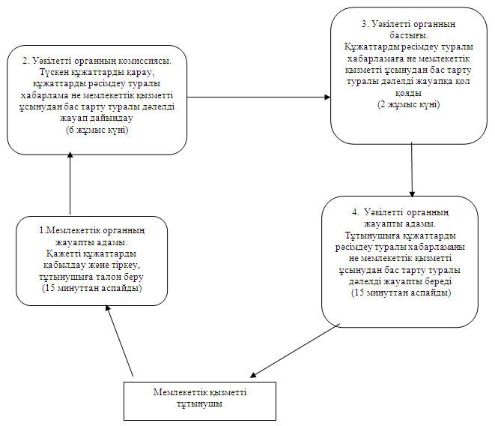
Павлодар облысы Железин
ауданы әкімдігінің
2012 жылғы 19 қарашадағы
N 392/10 қаулысымен
бекітілді
"Жұмыссыз азаматтарға анықтама беру"
мемлекеттік қызмет РЕГЛАМЕНТІ
1. Негізгі ұғымдар
1. "Жұмыссыз азаматтарға анықтама беру" мемлекеттік қызметі (бұдан әрі – мемлекеттік қызмет) Павлодар облысы, Железин ауданы, Железинка селосы, Квитков көшесі, 7 мекен-жайы бойынша орналасқан "Железин ауданының жұмыспен қамту және әлеуметтік бағдарламалар бөлімі" мемлекеттік мекемесімен (бұдан әрі – уәкілетті орган) көрсетіледі.
Жұмыс кестесi: демалыс (сенбi, жексенбi) және мереке күндерiн қоспағанда, сағат 13.00-ден 14.30-ға дейiн түскi үзiлiспен күн сайын сағат 9.00-ден 18.30-ға дейiн.
Сонымен қатар мемлекеттік қызмет Павлодар облысы, Железин ауданы, Железинка селосы, Торайғыров көшесі, 58 мекен-жайы бойынша орналасқан "Павлодар облысының халыққа қызмет көрсету орталығы" Республикалық мемлекеттік мекемесінің Железин аудандық филиалы арқылы баламалы негізде көрсетіледі.
Жұмыс кестесі: түскі үзiлiссіз, күн сайын сағат 9.00-ден 19.00-ге дейiн, демалыс - жексенбi.
2. Көрсетілетін мемлекеттік қызмет нысаны – ішінара автоматтандырылған.
3. Мемлекеттік қызмет тегін көрсетіледі.
4. Мемлекеттiк қызмет Қазақстан Республикасы Үкіметінің 2011 жылғы 7 сәуірдегі "Жергілікті атқарушы органдар көрсететін әлеуметтік қорғау саласындағы мемлекеттік қызметтердің стандарттарын бекіту туралы" (бұдан әрі – Стандарт) N 394 қаулысы негiзiнде көрсетіледі.
5. Мемлекеттiк қызмет Қазақстан Республикасының азаматтарына, оралмандарға, Қазақстан Республикасында тұрақты тұратын шетелдiктерге, азаматтығы жоқ адамдарға (бұдан әрi – тұтынушы) көрсетiледi.
6. Көрсетiлетiн мемлекеттiк қызметтiң нәтижесi тұтынушыға жұмыссыз ретiнде тiркеу туралы анықтама беру не қызмет көрсетуден бас тарту туралы қағаз жеткізгіштегі дәлелдi жауап болып табылады.
2. Мемлекеттік қызмет көрсету тәртібіне талаптар
7. Мемлекеттік қызметті көрсету мерзімдері:
1) мемлекеттік қызметті ұсыну мерзімдері қажеттi құжаттарды тапсырған сәттен бастап – 10 минуттан аспайды;
2) тұтынушы өтiнiш берген күнi сол жерде көрсетiлетiн мемлекеттiк қызметтi алуға дейiн күтудiң рұқсат берiлетiн ең көп уақыты (тiркеу, талон алу кезiнде, өтiнiш жасаған және электрондық сұрау берген сәттен бастап) – 10 минут;
3) тұтынушы өтiнiш берген күнi сол жерде көрсетiлетiн мемлекеттiк қызметтi алушыға қызмет көрсетудiң рұқсат берiлген ең көп уақыты – 10 минут.
8. Жұмыссыздарға анықтама беруден бас тарту тұтынушы уәкiлеттi органда жұмыссыз ретiнде тiркелмеген жағдайда жүргiзiледi.
Мемлекеттiк қызмет берудi тоқтата тұру үшiн негiздеме жоқ.
9. Мемлекеттік қызметті көрсету үшін құжаттарды қабылдау алдын ала жазылусыз және тездетілген қызмет көрсетусіз уәкілетті органның бір жауапты адамымен жүзеге асырылады.
3. Мемлекетті қызметті көрсету барысында
әрекеттер (өзара әрекеттер) тәртібін сипаттау
10. Мемлекеттік қызметті алу үшін тұтынушы Стандарттың 11-тармағында айқындалған құжаттарды ұсынады.
11. Мемлекеттік қызмет көрсету үдерісіне мынадай құрылымдық-функционалдық бірліктер (бұдан әрі – бірліктер) қатысады:
уәкілетті органның қызметкері;
уәкілетті орган бастығының орынбасары.
12. Әрбір бірілктің әкімшілік әрекеттерінің (процедураларының) жүйелілігі және өзара әрекеттері, әрбір әкімшілік әрекеттің (процедураның) атқарылу мерзімін қоса көрсеткенде жазбаша кестелік сипаттамасы осы Регламентке 1-қосымшада көрсетілген.
13. Мемлекеттік қызметті көрсету жүрісінде әкімшілік әрекеттердің логикалық жүйелілігі арасындағы қарым-қатынасты көрсететін сызба осы Регламентке 2-қосымшада көрсетілген.
4. Мемлекеттік қызметті көрсететін
лауазымды тұлғалардың жауапкершілігі
14. Уәкілетті органның басшысы және қызметкері мемлекеттік қызметті көрсету кезінде қабылданған шешімдер мен әрекеттер (әрекетсіздіктер) үшін Қазақстан Республикасының заңдарымен белгіленген тәртіпте жауапкершілікке тартылады.
"Жұмыссыз азаматтарға анықтама беру"
мемлекеттік қызмет регламентіне
1-қосымша
Құрылымдық-функционалдық бірліктердің
(бұдан әрі – бірліктер) әрекетінің сипаттамасы
Негізгі үдерістің (жүріс, жұмыс ағыны) әрекеттері
1 | Негізгі үдеріс (жүріс, жұмыс ағыны) әрекеті | 1 | 2 | 3
2 | Бірліктердің атауы | Уәкілетті органның қызметкері | Уәкілетті орган бастығының орынбасары | Уәкілетті органның қызметкері
3 | Әрекет (процестің, процедураның, операцияның) атауы және олардың сипаттамасы | Тұтынушымен ұсынылған құжаттарды қабылдау және тіркеу | Жұмыссыз ретінде тіркелгені туралы анықтамаға не қызмет ұсынудан бас тарту туралы дәлелді жауапқа қол қою | Жұмыссыз ретінде тіркелгені туралы анықтаманы не тұтынушыға қызмет ұсынудан бас тарту туралы дәлелді жауапты беру
4 | Аяқталу нысаны (мәліметтер, құжаттар, ұйымдастырушылық-өкімдік шешімдер) | Жұмыссыз ретінде тіркелгені туралы анықтаманың не қызметті ұсынудан бас тарту туралы дәлелді жауаптың жобасы | Жұмыссыз ретінде тіркелгені туралы анықтама не қызметті ұсынудан бас тарту туралы дәлелді жауап | Жұмыссыз ретінде тіркелгені туралы анықтама не қызметті ұсынудан бас тарту туралы дәлелді жауап
5 | Орындау мерзімі | 4 минуттан аспайды | 3 минуттан аспайды | 3 минуттан аспайды
6 | Келесі әрекет нөмірі | 2 | 3
"Жұмыссыз азаматтарға анықтама беру"
мемлекеттік қызмет регламентіне
2-қосымша
Мемлекеттік қызметті ұсыну үдерісінің сызбасы
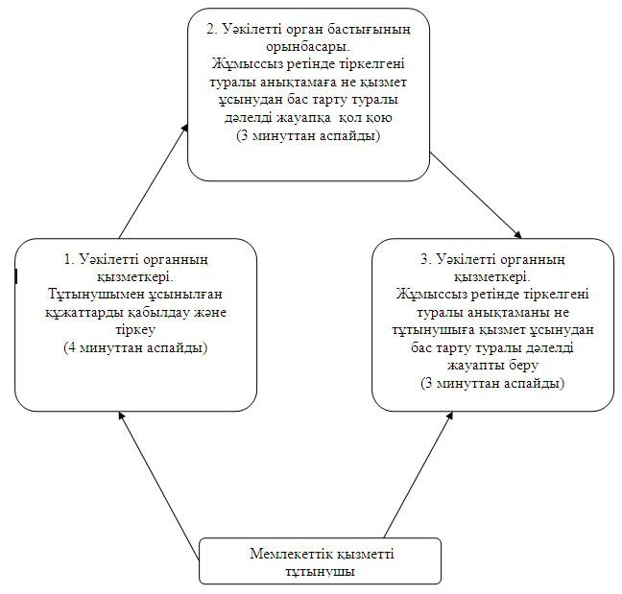
Павлодар облысы Железин
ауданы әкімдігінің
2012 жылғы 19 қарашадағы
N 392/10 қаулысымен
бекітілді
"18 жасқа дейiнгi балалары бар отбасыларға
мемлекеттiк жәрдемақылар тағайындау"
мемлекеттік қызмет РЕГЛАМЕНТІ
1. Жалпы ережелер
1. "18 жасқа дейiнгi балалары бар отбасыларға мемлекеттiк жәрдемақылар тағайындау" мемлекеттік қызметі (бұдан әрі – мемлекеттік қызмет) Павлодар облысы, Железин ауданы, Железинка селосы, Квитков көшесі, 7 мекен-жайы бойынша орналасқан "Железин ауданының жұмыспен қамту және әлеуметтік бағдарламалар бөлімі" мемлекеттік мекемесімен (бұдан әрі – уәкілетті орган) көрсетіледі. Жұмыс кестесi: демалыс (сенбi, жексенбi) және мереке күндерiн қоспағанда, сағат 13.00-ден 14.30-ға дейiн түскi үзiлiспен күн сайын сағат 9.00-ден 18.30-ға дейiн.
Тұрғылықты жерi бойынша уәкiлеттi орган болмаған жағдайда тұтынушы мемлекеттiк қызмет алу үшiн мекен-жайлар тізбесі осы Регламентке 1-қосымшада көрсетілген селолық округтiң әкiмiне (бұдан әрi – селолық округтiң әкiмi) жүгiнедi.
Сонымен қатар мемлекеттік қызмет Павлодар облысы, Железин ауданы, Железинка селосы, Торайғыров көшесі, 58 мекен-жайы бойынша орналасқан "Павлодар облысының халыққа қызмет көрсету орталығы" Республикалық мемлекеттік мекемесінің Железин аудандық филиалы арқылы баламалы негізде көрсетіледі. Жұмыс кестесі: түскі үзiлiссіз, күн сайын сағат 9.00-ден 19.00-ге дейiн, демалыс - жексенбi.
2. Көрсетілетін мемлекеттік қызмет нысаны: автоматтандырылмаған.
3. Мемлекеттік қызмет тегін көрсетіледі.
4. Мемлекеттiк қызмет Қазақстан Республикасы Үкіметінің 2011 жылғы 7 сәуірдегі "Жергілікті атқарушы органдар көрсететін әлеуметтік қорғау саласындағы мемлекеттік қызметтердің стандарттарын бекіту туралы" (бұдан әрі – Стандарт) N 394 қаулысы негiзiнде көрсетіледі.
5. Мемлекеттiк қызмет жеке тұлғаларға: 18 жасқа дейiнгi балалары бар, отбасының жан басына шаққандағы табысы азық-түлiк себетi құнынан төмен Қазақстан Республикасында тұрақты тұратын Қазақстан Республикасының азаматтарына және оралмандарға (бұдан әрi – тұтынушылар) көрсетiледi.
6. Көрсетiлетiн мемлекеттiк қызметтiң нәтижесi 18 жасқа дейiнгi балаларға жәрдемақы тағайындау туралы хабарлама не мемлекеттiк қызмет көрсетуден бас тарту туралы қағаз жеткiзгiштегi дәлелдi жауап болып табылады.
2. Мемлекеттік қызмет көрсету тәртібіне талаптар
7. Мемлекеттiк қызмет көрсету мерзiмдері:
1) мемлекеттік қызметті көрсету мерзімдері тұтынушы қажеттi құжаттарды тапсырған сәттен бастап:
уәкілетті органда – он жұмыс күні iшiнде;
тұрғылықты жері бойынша селолық округ әкімінде – отыз күнтізбелік күннен аспайды;
2) тұтынушы өтiнiш берген күнi сол жерде көрсетiлетiн мемлекеттiк қызметтi алуға дейiн күтудiң жол берiлетiн ең көп уақыты, кезектегі адам санына байланысты бір өтініш берушіге қызмет көрсету уәкілетті органда 15 минут, селолық округ әкімінде – 30 минут;
3) тұтынушыға өтiнiш берген күнi сол жерде көрсетiлетiн мемлекеттiк қызметтi тұтынушыға қызмет көрсетудiң жол берiлетiн ең көп уақыты уәкілетті органда – 15 минуттан аспайды, селолық округ әкімінде – 30 минут.
8. Мемлекеттік қызметті көрсетуден бас тарту және (немесе) тоқтата тұру үшiн негiздер Стандарттың 16-тармағында көрсетілген.
9. Мемлекеттік қызметті көрсету үшін құжаттарды қабылдау уәкілетті органның бір жауапты адамымен, селолық округ әкімімен (селолық округ әкімі аппаратының жауапты маманымен) алдын ала жазылусыз және жедел қызмет көрсетусiз кезек тәртiбiнде жүзеге асырылады.
3. Мемлекетті қызметті көрсету барысында
әрекеттер (өзара әрекеттер) тәртібін сипаттау
10. Мемлекеттік қызметті алу үшін тұтынушы Стандарттың 11-тармағында белгіленген құжаттарды ұсынады.
11. Барлық қажеттi құжаттарды тапсырғаннан кейiн тұтынушыға уәкiлеттi органда – тұтынушыны тiркеу және оның мемлекеттiк қызметтi алу күнi, құжаттарды қабылдаған жауапты адамның тегi мен аты-жөнi көрсетiлген талон берiледi.
12. Мемлекеттік қызмет көрсету үдерісіне уәкілетті органда мынадай құрылымдық-функционалдық бірліктер (бұдан әрі – бірліктер) қатысады:
тұтынушы уәкілетті органға өтініш бергенде:
уәкілетті органның жауапты адамы;
уәкілетті органның сектор меңгерушісі;
уәкілетті органның бастығы;
тұтынушы тұрғылықты жері бойынша селолық округ әкіміне жүгінгенде:
селолық округ әкімі (селолық округ әкімі аппаратының жауапты адамы);
уәкілетті органның жауапты адамы;
уәкілетті органның сектор меңгерушісі;
уәкілетті органның бастығы.
13. Әрбір бірліктер әкімшілік әрекеттерінің (процедураларының) жүйелілігі және өзара әрекеттері, әрбір әкімшілік әрекеттің (процедураның) атқарылу мерзімін қоса көрсеткенде жазбаша кестелік сипаттамасы осы регламентке 2-қосымшада көрсетілген.
14. Мемлекеттік қызметті көрсету жүрісінде әкімшілік әрекеттердің логикалық жүйелілігі арасындағы қарым-қатынасты көрсететін сызба осы регламентке 3-қосымшада көрсетілген.
4. Мемлекеттік қызметті көрсететін
лауазымды тұлғалардың жауапкершілігі
15. Уәкілетті органның лауазымды қызметкерлері, селолық округ әкімі (селолық округ әкімі аппаратының жауапты маманы) мемлекеттік қызметті көрсету кезінде қабылданған шешімдер мен әрекеттер (әрекетсіздіктер) үшін Қазақстан Республикасының заңдарымен белгіленген тәртіпте жауапкершілікке тартылады.
"18 жасқа дейiнгi балалары
бар отбасыларға мемлекеттiк
жәрдемақылар тағайындау"
мемлекеттік қызмет регламентіне
1-қосымша
Селолық округтер әкімдері мекен-жайларының тізбесі
р/с N | Селолық округтің атауы | Селолық округ әкімінің орналасқан мекен-жайы
1 | 2 | 3
1. | Ақтау селолық округі | Павлодар облысы, Железин ауданы, Березовка селосы, Спортивная көшесі, 15
2. | Алакөл селолық округі | Павлодар облысы, Железин ауданы, Алакөл селосы, Алакөл селолық округі әкімі аппаратының ғимараты
3. | Башмачин селолық округі | Павлодар облысы, Железин ауданы, Башмачное селосы, Совхозный тұйық көшесі, 7
4. | Еңбекші селолық округі | Павлодар облысы, Железин ауданы, Еңбекші селосы, Шевченко көшесі, 1
5. | Железин селолық округі | Павлодар облысы, Железин ауданы, Железинка селосы, Әуезов көшесі, 10
6. | Уәлиханов селолық округі | Павлодар облысы, Железин ауданы, Уәлиханов селосы, Уәлиханов көшесі, 9
7. | Новомир селолық округі | Павлодар облысы, Железин ауданы, Церковное селосы, Ленин көшесі, 22
8. | Лесной селолық округі | Павлодар облысы, Железин ауданы, Лесной селосы, Абай көшесі, 1
9. | Веселорощин селолық округі | Павлодар облысы, Железин ауданы, Веселая роща селосы, Веселорощин селолық округі әкімі аппаратының ғимараты
10. | Михайлов селолық округі | Павлодар облысы, Железин ауданы, Михайловка селосы, Ленин көшесі, 16
11. | Қазақстан селолық округі | Павлодар облысы, Железин ауданы, Жаңа жұлдыз селосы, Қазақстан селолық округі әкімі аппаратының ғимараты
12. | Озерный селолық округі | Павлодар облысы, Железин ауданы, Озерный селосы, Озерный селолық округі әкімі аппаратының ғимараты
13. | Прииртышск селолық округі | Павлодар облысы, Железин ауданы, Прииртышское селосы, Прииртышск селолық округі әкімі аппаратының ғимараты
"18 жасқа дейiнгi балалары
бар отбасыларға мемлекеттiк
жәрдемақылар тағайындау"
мемлекеттік қызмет регламентіне
2-қосымша
Құрылымдық-функционалдық бірліктердің
(бұдан әрі – бірліктер) әрекетінің сипаттамасы Уәкілетті органға өтініш бергенде
бірліктер қимылдарының сипаттамасы
Негізгі үдерістің (жүріс, жұмыс ағыны) әрекеттері
1 | Әрекет N (жүрістің, жұмыс ағынының) | 1 | 2 | 3 | 4 | 5
2 | Бірліктердің атауы | Уәкілетті органның жауапты адамы | Уәкілетті органның жауапты адамы | Уәкілетті органның сектор меңгерушісі | Уәкілетті органның бастығы | Уәкілетті органның жауапты адамы
3 | Әрекеттің (процестің, процедура, операцияның) атауы және олардың сипаттамасы | Қажетті құжаттарды қабылдау, тіркеу, тұтынушыға талон беру | Жәрдемақы тағайындау, Жәрдемақы тағайындау туралы хабарламаның жобасын не мемлекеттік қызметті ұсынудан бас тарту туралы дәлелді жауап дайындайды | Жәрдемақы тағайындауды тексереді, жәрдемақы тағайындау туралы шешімге қол қояды | Жәрдемақы тағайындау туралы хабарламаға не мемлекет-тік қызметті ұсынудан бас тарту туралы дәлелді жауапқа қол қояды | Тұтынушыға жәрдемақы тағайындау туралы хабарламаны не мемлекет-тік қызметті ұсынудан бас тарту туралы дәлелді жауапты береді
4 | Аяқталу нысаны (мәліметтер, құжат, ұйымдастырушылық-өкімдік шешімі) | Талон | Жәрдемақы тағайындау туралы хабарламаның не мемлекеттік қызметті ұсынудан бас тарту туралы дәлелді жауаптың жобасы | Жәрдемақы тағайындау туралы шешім | Жәрдемақы тағайындау туралы хабарлама не мемлекеттік қызметті ұсынудан бас тарту туралы дәлелді жауап | Жәрдемақы тағайындау туралы хабарлама не мемлекеттік қызметті ұсынудан бас тарту туралы дәлелді жауап
5 | Орындау мерзімі | 15 минуттан аспайды | 4 жұмыс күні | 2 жұмыс күні | 2 жұмыс күні | 15 минуттан аспайды
6 | Келесі әрекеттің нөмірі | 2 | 3 | 4 | 5
Селолық округ әкіміне жүгінгенде
бірліктер қимылдарының сипаттамасы
Негізгі үдерістің (жүріс, жұмыс ағыны) әрекеттері
1 | Әрекет N (жүрістің, жұмыс ағынының) | 1 | 2 | 3 | 4 | 5 | 6 | 7
2 | Бірліктердің атауы | Селолық округ әкімі (селолық округ әкімі аппаратының жауапты адамы) | Селолық округ әкімі (селолық округ әкімі аппаратының жауапты адамы) | Уәкілетті органның жауапты адамы | Уәкілетті органның сектор меңгерушісі | Уәкілетті органның бастығы | Уәкілетті органның жауапты адамы | Селолық округ әкімі (селолық округ әкімі аппаратының жауапты адамы)
3 | Әрекеттің (процестің, процедураның, операцияның) атауы және олардың сипаттамасы | Қажетті құжаттарды қабылдау, тіркеу, тұтынушыға талон беру | Түскен құжаттардың тізілімін жасау, құжаттарды уәкілетті органға бағыттау | Жәрдемақы тағайындау, жәрдемақы тағайындау туралы хабарламаның жобасын не мемлекеттік қызметті ұсынудан бас тарту туралы дәлелді жауап дайындайды | Жәрдемақы тағайындауды тексереді, жәрдемақы тағайындау туралы шешімге қол қояды | Жәрдемақы тағайындау туралы хабарламаға не мемлекеттік қызметті ұсынудан бас тарту туралы дәлелді жауапқа қол қояды | Селолық округ әкіміне жәрдемақы тағайындау туралы хабарламаны не мемлекеттік қызметті ұсынудан бас тарту туралы дәлелді жауапты жолдайды | Тұтынушыға жәрдемақы тағайындау туралы хабарламаны не мемлекеттік қызметті ұсынудан бас тарту туралы дәлелді жауапты береді
4 | Аяқталу нысаны (мәліметтер, құжат, ұйымдастырушылық-өкімдік шешімі) | Талон | Түскен құжаттар тізілімі | Жәрдемақы тағайындау туралы хабарламаның не мемлекеттік қызметті ұсынудан бас тарту туралы дәлелді жауаптың жобасы | Жәрдемақы тағайындау туралы шешім | Жәрдемақы тағайындау туралы хабарлама не мемлекеттік қызметті ұсынудан бас тарту туралы дәлелді жауап | Жәрдемақы тағайындау туралы хабарлама не мемлекеттік қызметті ұсынудан бас тарту туралы дәлелді жауап | Жәрдемақы тағайындау туралы хабарлама не мемлекеттік қызметті ұсынудан бас тарту туралы дәлелді жауап
5 | Орындау мерзімі | 30 минут | 5 күнтізбелік күн | 11 күнтізбелік күн | 4 күнтізбелік күн | 4 күнтізбелік күн | 4 күнтізбелік күн | 30 минут
6 | Келесі әрекеттің нөмірі | 2 | 3 | 4 | 5 | 6 | 7
"18 жасқа дейiнгi балалары
бар отбасыларға мемлекеттiк
жәрдемақылар тағайындау"
мемлекеттік қызмет регламентіне
3-қосымша
Уәкілетті органға өтініш бергенде
мемлекеттік қызметті ұсыну үдерісінің сызбасы
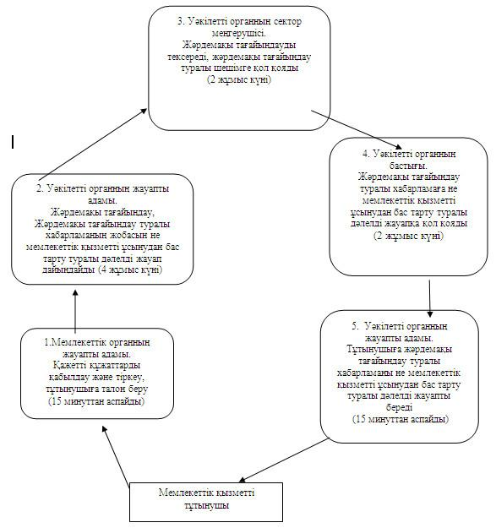
Селолық округ әкіміне жүгінгенде
мемлекеттік қызметті ұсыну үдерісінің сызбасы
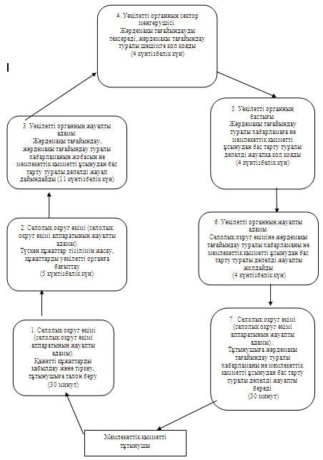
Павлодар облысы Железин
ауданы әкімдігінің
2012 жылғы 19 қарашадағы
N 392/10 қаулысымен
бекітілді
"Тұрғын үй көмегін тағайындау" мемлекеттік қызмет РЕГЛАМЕНТІ
1. Жалпы ережелер
1. "Тұрғын үй көмегін тағайындау" мемлекеттік қызметі (бұдан әрі – мемлекеттік қызмет) Павлодар облысы, Железин ауданы, Железинка селосы, Квитков көшесі, 7 мекен-жайы бойынша орналасқан "Железин ауданының жұмыспен қамту және әлеуметтік бағдарламалар бөлімі" мемлекеттік мекемесімен (бұдан әрі – уәкілетті орган) көрсетіледі.
Сонымен қатар мемлекеттік қызмет Павлодар облысы, Железин ауданы, Железинка селосы, Торайғыров көшесі, 58 мекен-жайы бойынша орналасқан "Павлодар облысының халыққа қызмет көрсету орталығы" Республикалық мемлекеттік мекемесінің Железин аудандық филиалы арқылы баламалы негізде көрсетіледі.
2. Көрсетілетін мемлекеттік қызмет нысаны: автоматтандырылмаған.
3. Мемлекеттік қызмет тегін көрсетіледі.
4. Мемлекеттiк қызмет Қазақстан Республикасы Үкіметінің 2011 жылғы 7 сәуірдегі "Жергілікті атқарушы органдар көрсететін әлеуметтік қорғау саласындағы мемлекеттік қызметтердің стандарттарын бекіту туралы" (бұдан әрі – Стандарт) N 394 қаулысы негiзiнде көрсетіледі.
5. Уәкілетті органда мемлекеттік қызмет демалыс және мереке күндерін қоспағанда, күн сайын, дүйсенбіден жұмаға дейін, белгіленген жұмыс кестесіне сәйкес 13.00-ден 14.30-ға дейінгі түскі үзіліспен сағат 09.00-ден 18.30-ға дейін көрсетіледі.
Орталықтарда мемлекеттік қызмет демалыс және мереке күндерін қоспағанда, күн сайын, дүйсенбіден сенбіге дейін, белгіленген жұмыс кестесіне сәйкес түскі үзіліссіз сағат 9.00-ден 19.00-ге дейін көрсетіледі.
Орталықта қабылдау тездетіп қызмет көрсетусіз, "электрондық" кезек тәртібімен жүзеге асырылады.
Мемлекеттік қызметті алушының қалауы бойынша электрондық кезекті электрондық үкіметтің веб-порталы: www.e.gov.kz арқылы броньдауға болады.
6. Мемлекеттік қызмет жеке тұлғаларға: тұрғын үй көмегін алуға құқығы бар, аталған жерде тұрақты тұратын аз қамтамасыз етілген отбасыларға (азаматтарға) (бұдан әрі – мемлекеттік қызмет алушы) көрсетіледі.
7. Көрсетілетін мемлекеттік қызметтің нәтижесі тұрғын үй көмегін тағайындау туралы қағаз жеткізгіштегі хабарлама не мемлекеттік қызмет көрсетуден бас тарту туралы қағаз жеткізгіштегі дәлелді жауап болып табылады.
2. Мемлекеттік қызмет көрсету тәртібіне талаптар
8. Мемлекеттік қызметті көрсету мерізмдері:
1) мемлекеттік қызмет алушы стандарттың 11-тармағында анықталған қажетті құжаттарды тапсырған сәттен бастап – күнтізбелік он күн ішінде;
2) қажетті құжаттарды тапсырған кезде кезекте күтудің рұқсат берілген ең көп уақыты – 20 минуттан аспайды;
3) мемлекеттік қызметті алушы өтініш берген күні сол жерде көрсетілетін мемлекеттік қызметті алушыға қызмет көрсетудің рұқсат берілген ең көп уақыты – 20 минуттан аспайды;
4) қажетті құжаттарды алған кезде кезекте күтудің рұқсат берілген ең көп уақыты – 20 минуттан аспайды.
9. Мемлекеттік қызметті көрсету үшін құжаттарды қабылдау уәкілетті органның бір жауапты адамымен жүзеге асырылады.
3. Мемлекетті қызметті көрсету барысында
әрекеттер (өзара әрекеттер) тәртібін сипаттау
10. Мемлекеттік қызметті алу үшін тұтынушы Стандарттың 11-тармағында көрсетілген құжаттарды ұсынады.
11. Барлық қажеттi құжаттарды тапсырғаннан кейiн мемлекеттік қызмет алушыға талон берiледi.
12. Мемлекеттік қызмет көрсету үдерісіне уәкілетті органда мынадай құрылымдық-функционалдық бірліктер (бұдан әрі – бірліктер) қатысады:
уәкілетті органның жауапты адамы;
уәкілетті органның арнайы комиссиясы;
уәкілетті органның бастығы.
13. Әрбір бірліктер әкімшілік әрекеттерінің (процедураларының) жүйелілігі және өзара әрекеттері, әрбір әкімшілік әрекеттің (процедураның) атқарылу мерзімін қоса көрсеткенде жазбаша кестелік сипаттамасы осы регламентке 1-қосымшада көрсетілген.
14. Мемлекеттік қызметті көрсету жүрісінде әкімшілік әрекеттердің логикалық жүйелілігі арасындағы қарым-қатынасты көрсететін сызба осы регламентке 2-қосымшада көрсетілген.
4. Мемлекеттік қызметті көрсететін
лауазымды тұлғалардың жауапкершілігі
15. Уәкілетті органның лауазымды қызметкерлері мемлекеттік қызметті көрсету кезінде қабылданған шешімдер мен әрекеттер (әрекетсіздіктер) үшін Қазақстан Республикасының заңдарымен белгіленген тәртіпте жауапкершілікке тартылады.
"Тұрғын үй көмегін тағайындау"
мемлекеттік қызмет регламентіне
1-қосымша
Құрылымдық-функционалдық бірліктер
(бұдан әрі – бірліктер) әрекетінің сипаттамасы
Негізгі үдерістің (жүріс, жұмыс ағыны) әрекеттері
1 | Әрекет N (жүрістің, жұмыс ағынының) | 1 | 2 | 3 | 4 | 5 | 6
2 | Бірліктің атауы | Уәкілетті органның жауапты адамы | Уәкілетті органның арнайы комиссиясы | Уәкілетті органның жауапты адамы | Уәкілетті органның сектор меңгерушісі | Уәкілетті органның бастығы | Уәкілетті органның жауапты адамы
3 | Әрекеттің (процестің, процедураның, операцияның) атауы және олардың сипаттамасы | Қажетті құжаттарды қабылдау, тіркеу, мемлекеттік қызмет алушыға талон беру | Түскен құжаттарды қарау, тұрғын үй көмегін тағайындау не мемлекеттік қызметті ұсынудан бас тарту туралы шешім қабылдау | Тұрғын үй көмегін тағайындайды. Тұрғын үй көмегін тағайындау туралы хабарламаның жобасын не мемлекеттік қызметті ұсынудан бас тарту туралы дәлелді жауап дайындайды | Тұрғын үй көмегін тағайындауды тексереді | Тұрғын үй көмегін тағайындау туралы хабарламаға не мемлекет-тік қызметті ұсынудан бас тарту туралы дәлелді жауапқа қол қояды | Тұрғын үй көмегін тағайындау туралы хабарламаны не мемлекеттік қызметті ұсынудан бас тарту туралы дәлелді жауапты береді
4 | Аяқталу нысаны (мәлімет-тер, құжат, ұйымдастырушылық-өкімдік шешімі) | Талон | Шешім | Тұрғын үй көмегін тағайындау туралы хабарламаның не мемлекеттік қызметті ұсынудан бас тарту туралы дәлелді жауаптың жобасы | Тұрғын үй көмегін тағайындау туралы шешім | Тұрғын үй көмегін тағайындау туралы хабарлама не мемлекеттік қызметті ұсынудан бас тарту туралы дәлелді жауап | Тұрғын үй көмегін тағайындау туралы хабарлама не мемлекеттік қызметті ұсынудан бас тарту туралы дәлелді жауап
5 | Орындау мерзімі | 20 минуттан аспайды | 3 күнтізбелік күн | 2 күнтізбелік күн | 2 күнтізбелік күн | 1 күнтізбелік күн | 20 минуттан аспайды
6 | Келесі әрекеттің нөмірі | 2 | 3 | 4 | 5 | 6
"Тұрғын үй көмегін тағайындау"
мемлекеттік қызмет регламентіне
2-қосымша
Мемлекеттік қызметті ұсыну үдерісінің сызбасы
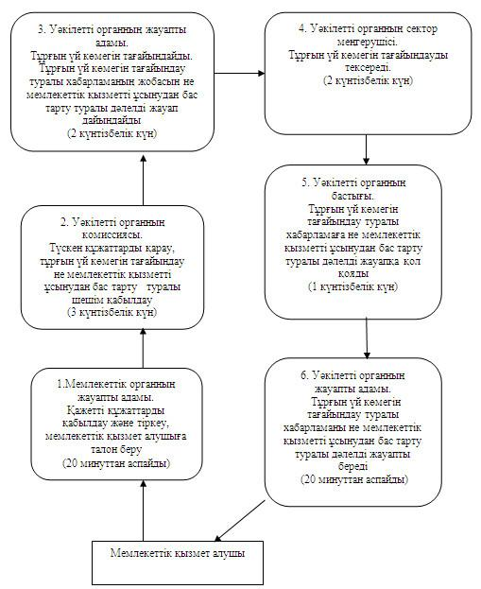
Павлодар облысы Железин
ауданы әкімдігінің
2012 жылғы 19 қарашадағы
N 392/10 қаулысымен
бекітілді
"Ауылдық жерде тұратын әлеуметтiк сала мамандарына
отын сатып алу бойынша әлеуметтiк көмек тағайындау"
мемлекеттік қызмет РЕГЛАМЕНТІ
1. Жалпы ережелер
1. "Ауылдық жерде тұратын әлеуметтiк сала мамандарына отын сатып алу бойынша әлеуметтiк көмек тағайындау" мемлекеттік қызметі (бұдан әрі – мемлекеттік қызмет) Павлодар облысы, Железин ауданы, Железинка селосы, Квитков көшесі, 7 мекен-жайы бойынша орналасқан "Железин ауданының жұмыспен қамту және әлеуметтік бағдарламалар бөлімі" мемлекеттік мекемесімен (бұдан әрі – уәкілетті орган) көрсетіледі. Жұмыс кестесi: демалыс (сенбi, жексенбi) және мереке күндерiн қоспағанда, сағат 13.00-ден 14.30-ға дейiн түскi үзiлiспен күн сайын сағат 9.00-ден 18.30-ға дейiн.
Тұрғылықты жерi бойынша уәкiлеттi орган болмаған жағдайда тұтынушы мемлекеттiк қызмет алу үшiн мекен-жайлар тізбесі осы Регламентке 1-қосымшада көрсетілген селолық округтiң әкiмiне (бұдан әрi – селолық округтiң әкiмi) жүгiнедi.
Сонымен қатар мемлекеттік қызмет Павлодар облысы, Железин ауданы, Железинка селосы, Торайғыров көшесі, 58 мекен-жайы бойынша орналасқан "Павлодар облысының халыққа қызмет көрсету орталығы" Республикалық мемлекеттік мекемесінің Железин аудандық филиалы арқылы баламалы негізде көрсетіледі. Жұмыс кестесі: түскі үзiлiссіз, күн сайын сағат 9.00-ден 19.00-ге дейiн, демалыс - жексенбi.
2. Көрсетілетін мемлекеттік қызмет нысаны: автоматтандырылмаған.
3. Мемлекеттік қызмет тегін көрсетіледі.
4. Мемлекеттiк қызмет Қазақстан Республикасы Үкіметінің 2011 жылғы 7 сәуірдегі "Жергілікті атқарушы органдар көрсететін әлеуметтік қорғау саласындағы мемлекеттік қызметтердің стандарттарын бекіту туралы" (бұдан әрі – Стандарт) N 394 қаулысы негiзiнде көрсетіледі.
5. Мемлекеттік қызмет Стандарттың 6-тармағында аталған жеке тұлғаларға (бұдан әрі – тұтынушылар) көрсетіледі.
6. Көрсетiлетiн мемлекеттiк қызметтiң нәтижесi өтініш берушіге әлеуметтік көмекті тағайындау туралы хабарлама не мемлекеттiк қызмет көрсетуден бас тарту туралы қағаз жеткiзгiштегi дәлелдi жауап болып табылады.
2. Мемлекеттік қызмет көрсету тәртібіне талаптар
7. Мемлекеттiк қызмет көрсету мерзiмдері:
1) мемлекеттік қызметті тұтынушы қажетті құжаттарды тапсырған сәттен бастап:
уәкілетті органда – он жұмыс күні ішінде:
тұрғылықты жері бойынша селолық округ әкіміне – он бес жұмыс күні ішінде;
2) тұтынушы өтiнiш берген күнi сол жерде көрсетiлетiн мемлекеттiк қызметтi алуға дейiн күтудiң жол берiлетiн ең көп уақыты (талон алғанға дейiн) – 30 минуттан аспайды;
3) тұтынушыға өтiнiш берген күнi сол жерде көрсетiлетiн мемлекеттiк қызметтi тұтынушыға қызмет көрсетудiң жол берiлетiн ең көп уақыты – 30 минуттан аспайды.
8. Мемлекеттік қызметті көрсетуді ұсынудан, тоқтатудан бас тарту және (немесе) тоқтата тұру үшiн негiздер Стандарттың 16-тармағында көрсетілген.
9. Мемлекеттік қызметті көрсету үшін құжаттарды қабылдау уәкілетті органның бір жауапты адамымен, селолық округ әкімі аппаратының маманымен алдын ала жазылусыз және жедел қызмет көрсетусiз кезек тәртiбiнде жүзеге асырылады.
3. Мемлекетті қызметті көрсету барысында
әрекеттер (өзара әрекеттер) тәртібін сипаттау
10. Мемлекеттік қызметті алу үшін тұтынушы Стандарттың 11-тармағында белгіленген құжаттарды ұсынады.
11. Барлық қажеттi құжаттарды тапсырғаннан кейiн уәкiлеттi органда немесе селолық округ әкімінде тұтынушыға мемлекеттiк қызметке тұтынушыны тiркелген және алатын күнi, құжаттарды қабылдаған адамның тегi мен аты-жөнi көрсетiлген талон берiледi.
12. Мемлекеттік қызмет көрсету үдерісіне уәкілетті органда мынадай құрылымдық-функционалдық бірліктер (бұдан әрі – бірліктер) қатысады:
тұтынушы уәкілетті органға өтініш бергенде:
уәкілетті органның жауапты адамы;
уәкілетті органның комиссиясы;
уәкілетті органның бастығы;
тұтынушы тұрғылықты жері бойынша селолық округ әкіміне жүгінгенде:
селолық округ әкімі (селолық округ әкімі аппаратының жауапты адамы);
уәкілетті органның комиссиясы;
уәкілетті органның жауапты адамы;
уәкілетті органның бастығы.
13. Әрбір бірліктер әкімшілік әрекеттерінің (процедураларының) жүйелілігі және өзара әрекеттері, әрбір әкімшілік әрекеттің (процедураның) атқарылу мерзімін қоса көрсеткенде жазбаша кестелік сипаттамасы осы регламентке 2-қосымшада көрсетілген.
14. Мемлекеттік қызметті көрсету жүрісінде әкімшілік әрекеттердің логикалық жүйелілігі арасындағы қарым-қатынасты көрсететін сызба осы регламентке 3-қосымшада көрсетілген.
4. Мемлекеттік қызметті көрсететін
лауазымды адамдардың жауапкершілігі
15. Уәкілетті органның лауазымды қызметкерлері мемлекеттік қызметті көрсету кезінде қабылданған шешімдер мен әрекеттер (әрекетсіздіктер) үшін Қазақстан Республикасының заңдарымен белгіленген тәртіпте жауапкершілікке тартылады.
"Ауылдық жерде тұратын әлеуметтiк
сала мамандарына отын сатып алу
бойынша әлеуметтiк көмек тағайындау"
мемлекеттік қызмет регламентіне
1-қосымша
Селолық округтер әкімдері мекен-жайларының тізбесі
р/с N | Селолық округтің атауы | Селолық округ әкімінің орналасқан мекен-жайы
1 | 2 | 3
1. | Ақтау селолық округі | Павлодар облысы, Железин ауданы, Березовка селосы, Спортивная көшесі, 15
2. | Алакөл селолық округі | Павлодар облысы, Железин ауданы, Алакөл селосы, Алакөл селолық округі әкімі аппаратының ғимараты
3. | Башмачин селолық округі | Павлодар облысы, Железин ауданы, Башмачное селосы, Совхозный тұйық көшесі, 7
4. | Еңбекші селолық округі | Павлодар облысы, Железин ауданы, Еңбекші селосы, Шевченко көшесі, 1
5. | Железин селолық округі | Павлодар облысы, Железин ауданы, Железинка селосы, Әуезов көшесі, 10
6. | Уәлиханов селолық округі | Павлодар облысы, Железин ауданы, Уәлиханов селосы, Уәлиханов көшесі, 9
7. | Новомир селолық округі | Павлодар облысы, Железин ауданы, Церковное селосы, Ленин көшесі, 22
8. | Лесной селолық округі | Павлодар облысы, Железин ауданы, Лесной селосы, Абай көшесі, 1
9. | Веселорощин селолық округі | Павлодар облысы, Железин ауданы, Веселая роща селосы, Веселорощин селолық округі әкімі аппаратының ғимараты
10. | Михайлов селолық округі | Павлодар облысы, Железин ауданы, Михайловка селосы, Ленин көшесі, 16
11. | Қазақстан селолық округі | Павлодар облысы, Железин ауданы, Жаңа жұлдыз селосы, Қазақстан селолық округі әкімі аппаратының ғимараты
12. | Озерный селолық округі | Павлодар облысы, Железин ауданы, Озерный селосы, Озерный селолық округі әкімі аппаратының ғимараты
13. | Прииртышск селолық округі | Павлодар облысы, Железин ауданы, Прииртышское селосы, Прииртышск селолық округі әкімі аппаратының ғимараты
"Ауылдық жерде тұратын әлеуметтiк
сала мамандарына отын сатып алу
бойынша әлеуметтiк көмек тағайындау"
мемлекеттік қызмет регламентіне
2-қосымша
Құрылымдық-функционалдық бірліктер
(бұдан әрі – бірліктер) әрекетінің сипаттамасы Уәкілетті органға өтініш бергенде
бірліктер қимылдарының сипаттамасы
Негізгі үдерістің (жүріс, жұмыс ағыны) әрекеттері
1 | Әрекет N (жүріс, жұмыс ағыны) | 1 | 2 | 3 | 4 | 5
2 | Бірліктердің атауы | Уәкілетті органның жауапты адамы | Уәкілетті органның арнайы комиссиясы | Уәкілетті органның жауапты адамы | Уәкілетті органның бастығы | Уәкілетті органның жауапты адамы
3 | Әрекеттің (процестің, процедураның, операцияның) атауы және олардың сипаттамасы | Қажетті құжаттарды қабылдау, тіркеу, тұтынушыға талон беру | Түскен құжаттарды қарау, әлеуметтік көмек тағайындау туралы шешім қабылдау не мемлекеттік қызметті ұсынудан бас тарту | Әлеуметтік көмек тағайындау туралы хабарламаның жобасын не мемлекеттік қызметті ұсынудан бас тарту туралы дәлелді жауап дайындайды | Әлеуметтік көмек тағайындау туралы хабарламаға не мемлекеттік қызметті ұсынудан бас тарту туралы дәлелді жауапқа қол қояды | Тұтынушыға әлеуметтік көмек тағайындау туралы хабарламаны не мемлекеттік қызметті ұсынудан бас тарту туралы дәлелді жауапты береді
4 | Аяқталу нысаны (мәліметтер, құжат, ұйымдастырушылық-өкімдік шешімі) | Талон | Шешім | Әлеуметтік көмек тағайындау туралы хабарламаның не мемлекеттік қызметті ұсынудан бас тарту туралы дәлелді жауаптың жобасы | Әлеуметтік көмек тағайындау туралы хабарлама не мемлекеттік қызметті ұсынудан бас тарту туралы дәлелді жауап | Әлеуметтік көмек тағайындау туралы хабарлама не мемлекеттік қызметті ұсынудан бас тарту туралы дәлелді жауап
5 | Орындау мерзімі | 30 минуттан аспайды | 5 жұмыс күні | 2 жұмыс күні | 1 жұмыс күні | 30 минуттан аспайды
6 | Келесі әрекеттің нөмірі | 2 | 3 | 4 | 5
Селолық округ әкіміне жүгінгенде
бірліктер қимылдарының сипаттамасы
Негізгі үдерістің (жүріс, жұмыс ағыны) әрекеттері
1 | Әрекет N (жүрістің, жұмыс ағынының) | 1 | 2 | 3 | 4 | 5 | 6 | 7
2 | Бірліктердің атауы | Селолық округ әкімі (селолық округ әкімі аппаратының жауапты адамы) | Селолық округ әкімі (селолық округ әкімі аппаратының жауапты адамы) | Уәкілетті органның арнайы комиссиясы | Уәкілетті органның жауапты адамы | Уәкілетті органның бастығы | Уәкілетті органның жауапты адамы | Селолық округ әкімі (селолық округ әкімі аппаратының жауапты адамы)
3 | Әрекеттің (процестің, процедураның, операцияның) атауы және олардың сипаттамасы | Қажетті құжаттарды қабылдау, тіркеу, тұтынушыға талон беру | Түскен құжаттардың тізілімін жасау, құжаттарды уәкілетті органға бағыттау | Түскен құжаттарды қарау, әлеуметтік көмек тағайындау туралы шешім қабылдау не мемлекеттік қызметті ұсынудан бас тарту | Әлеуметтік көмек тағайындау туралы хабарламаның жобасын не мемлекеттік қызметті ұсынудан бас тарту туралы дәлелді жауап дайындайды | Әлеуметтік көмек тағайындау туралы хабарламаға не мемлекеттік қызметті ұсынудан бас тарту туралы дәлелді жауапқа қол қояды | Селолық округ әкіміне әлеуметтік көмек тағайындау туралы хабарламаны не мемлекеттік қызметті ұсынудан бас тарту туралы дәлелді жауапты жолдайды | Тұтынушыға әлеуметтік көмек тағайындау туралы хабарламаны не мемлекеттік қызметті ұсынудан бас тарту туралы дәлелді жауапты береді
4 | Аяқталу нысаны (мәліметтер, құжат, ұйымдастырушылық-өкімдік шешімі) | Талон | Түскен құжаттар тізілімі | Шешім | Әлеуметтік көмек тағайындау туралы хабарламаның не мемлекеттік қызметті ұсынудан бас тарту туралы дәлелді жауаптың жобасы | Әлеуметтік көмек тағайындау туралы хабарлама не мемлекеттік қызметті ұсынудан бас тарту туралы дәлелді жауап | Әлеуметтік көмек тағайындау туралы хабарлама не мемлекеттік қызметті ұсынудан бас тарту туралы дәлелді жауап | Әлеуметтік көмек тағайындау туралы хабарлама не мемлекеттік қызметті ұсынудан бас тарту туралы дәлелді жауап
5 | Орындау мерзімі | 30 минут | 3 жұмыс күні | 5 жұмыс күні | 2 жұмыс күні | 1 жұмыс күні | 3 жұмыс күні | 30 минут
6 | Келесі әрекеттің нөмірі | 2 | 3 | 4 | 5 | 6 | 7
"Ауылдық жерде тұратын әлеуметтiк
сала мамандарына отын сатып алу
бойынша әлеуметтiк көмек тағайындау"
мемлекеттік қызмет регламентіне
3-қосымша
Уәкілетті органға өтініш бергенде мемлекеттік
қызметті ұсыну үдерісінің сызбасы
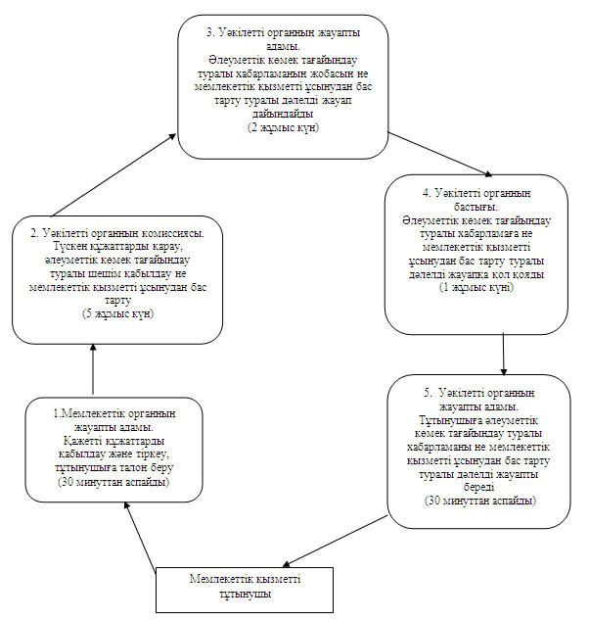
Селолық округ әкіміне жүгінгенде мемлекеттік
қызметті ұсыну үдерісінің сызбасы
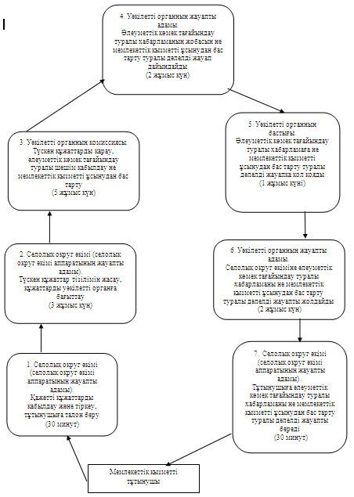
Павлодар облысы Железин
ауданы әкімдігінің
2012 жылғы 19 қарашадағы
N 392/10 қаулысымен
бекітілді
"Семей ядролық сынақ полигонында ядролық сынақтардың
салдарынан зардап шеккен азаматтарды тiркеу және
есепке алу" мемлекеттік қызмет РЕГЛАМЕНТІ
1. Негізгі ұғымдар
1. "Семей ядролық сынақ полигонында ядролық сынақтардың салдарынан зардап шеккен азаматтарды тiркеу және есепке алу" мемлекеттік қызметі (бұдан әрі – мемлекеттік қызмет) Павлодар облысы, Железин ауданы, Железинка селосы, Квитков көшесі, 7 мекен-жайы бойынша орналасқан "Железин ауданының жұмыспен қамту және әлеуметтік бағдарламалар бөлімі" мемлекеттік мекемесімен (бұдан әрі – уәкілетті орган) көрсетіледі.
Жұмыс кестесi: демалыс (сенбi, жексенбi) және мереке күндерiн қоспағанда, сағат 13.00-ден 14.30-ға дейiн түскi үзiлiспен күн сайын сағат 9.00-ден 18.30-ға дейiн.
Мемлекеттік қызмет сондай-ақ баламалы негізде Павлодар облысы, Железин ауданы, Железинка селосы, Торайғыров көшесі, 58 мекен-жайы бойынша орналасқан "Павлодар облысының халыққа қызмет көрсету орталығы" мемлекеттік мекемесінің Железин филиалы арқылы баламалы негізде көрсетіледі.
Жұмыс кестесі түскі үзіліссіз сағат 9.00-ден 19.00-ге дейін, демалыс – жексенбі.
2. Көрсетілетін мемлекеттік қызмет нысаны: автоматтандырылмаған.
3. Мемлекеттік қызмет тегін көрсетіледі.
4. Мемлекеттiк қызмет Қазақстан Республикасы Үкіметінің 2011 жылғы 7 сәуірдегі "Жергілікті атқарушы органдар көрсететін әлеуметтік қорғау саласындағы мемлекеттік қызметтердің стандарттарын бекіту туралы" (бұдан әрі – Стандарт) N 394 қаулысы негiзiнде көрсетіледі.
5. Мемлекеттік қызмет Стандарттың 6-тармағында аталған жеке тұлғаларға (бұдан әрі – тұтынушылар) көрсетіледі.
6. Көрсетiлетiн мемлекеттiк қызметтiң нәтижесi Семей ядролық сынақ полигонындағы ядролық сынақтардың салдарынан зардап шеккен Қазақстан Республикасының азаматтарын тiркеу және есепке алу туралы шешім жөнінде хабарлама не мемлекеттік қызмет көрсетуден бас тарту туралы қағаз тасығыштағы дәлелдi жауап болып табылады.
2. Мемлекеттік қызмет көрсету тәртібіне талаптар
7. Мемлекеттік қызметті көрсету мерзімдері:
1) тұтынушы қажеттi құжаттарды арнайы комиссияның жұмыс органына тапсырған сәттен бастап мемлекеттік қызметті көрсету мерзімдері – жиырма күнтiзбелiк күннен аспайды;
2) тұтынушы өтiнiш берген күнi сол жерде көрсетiлетiн мемлекеттiк қызметтi алуға дейiн күтудiң рұқсат берiлген ең көп уақыты (талон алғанға дейiн) 30 минуттан аспайды;
3) тұтынушы өтiнiш берген күнi сол жерде көрсетiлетiн мемлекеттiк қызмет тұтынушысына қызмет көрсетудiң рұқсат берiлген ең көп уақыты арнайы комиссияның жұмыс органында 15 минуттан аспайды.
8. Мемлекеттiк қызметтi көрсетуден бас тарту үшiн негiздер Стандарттың 16-тармағында көрсетілген.
9. Мемлекеттік қызметті көрсету үшін құжаттарды қабылдау арнайы комиссия жұмыс органының бір жауапты адамымен жүзеге асырылады.
3. Мемлекетті қызметті көрсету барысында
әрекеттер (өзара әрекеттер) тәртібін сипаттау
10. Тұтынушы мемлекеттік қызметті алу үшін Стандарттың 11-тармағында айқындалған құжаттарды ұсынады.
11. Тұтынушыға барлық қажеттi құжаттарды тапсырғаннан кейiн тұтынушыны тiркеу және оның мемлекеттiк қызметтi алу күнi, құжаттарды қабылдаған жауапты адамның тегi мен аты-жөнi көрсетiлген талон беріледі.
12. Мемлекеттік қызмет көрсету үдерісіне мынадай құрылымдық-функционалдық бірліктер (бұдан әрі – бірліктер) қатысады:
арнайы комиссия жұмыс органының жауапты адамы;
уәкілетті органның бастығы;
арнайы комиссияның жұмыс органы.
13. Әрбір бірліктер әкімшілік әрекеттерінің (процедураларының) жүйелілігі және өзара әрекеттері, әрбір әкімшілік әрекеттің (процедураның) атқарылу мерзімін қоса көрсеткенде жазбаша кестелік сипаттамасы осы Регламентке 1-қосымшада көрсетілген.
14. Мемлекеттік қызметті көрсету жүрісінде әкімшілік әрекеттердің логикалық жүйелілігі арасындағы қарым-қатынасты көрсететін сызба осы Регламентке 2-қосымшада көрсетілген.
4. Мемлекеттік қызметті көрсететін
лауазымды адамдардың жауапкершілігі
15. Уәкілетті органның лауазымды адамдары мемлекеттік қызметті көрсету кезінде қабылданған шешімдер мен әрекеттер (әрекетсіздіктер) үшін Қазақстан Республикасының заңдарымен белгіленген тәртіпте жауапкершілікке тартылады.
"Семей ядролық сынақ полигонында
ядролық сынақтардың салдарынан
зардап шеккен азаматтарды тiркеу
және есепке алу" мемлекеттік
қызмет регламентіне
1-қосымша
Құрылымдық-функционалдық бірліктер
(бұдан әрі – бірліктер) әрекетінің сипаттамасы
Негізгі үдерістің (жүріс, жұмыс ағыны) әрекеттері
1 | әрекет N (жүрістің, жұмыс ағынының) | 1 | 2 | 3 | 4
2 | Бірліктердің атауы | Арнайы комиссия жұмыс органының жауапты адамы | Уәкілетті органның бастығы | Арнайы комиссияның жұмыс органы | Арнайы комиссия жұмыс органының жауапты адамы
3 | Әрекет (процестің, процедураның, операцияның) атауы және олардың сипаттамасы | Тұтынушымен ұсынылған құжаттарды қабылдау және тіркеу. Тұтынушыға талон беру | Құжаттарды қарау, бұрыштама қою | Құжаттарды қарау, Семей ядролық сынақ полигонында ядролық сынақтардың салдарынан зардап шеккен Қазақстан Республикасы азаматтарын тiркеу және есепке алу жөнінде не қызмет көрсетуден бас тарту туралы шешім шығару, хабарламаға не дәлелді жауапқа қол қою | Тұтынушыға хабарлама не мемлекеттік қызмет көрсетуден бас тарту туралы дәлелді жауапты беру
4 | Аяқталу нысаны (мәліметтер, құжат, ұйымдастырушылық-өкімдік шешімі) | Құжаттарды қабылдағаны туралы талон | Бұрыштама | Хабарлама не мемлекеттік қызметті ұсынудан бас тарту туралы дәлелді жауап | Хабарлама не мемлекеттік қызметті ұсынудан бас тарту туралы дәлелді жауап
5 | Орындау мерзімі | 30 минуттан аспайды | 5 күнтізбелік күн | 13 күнтізбелік күн | 15 минуттан аспайды
6 | Келесі әрекеттің нөмірі | 2 | 3 | 4
"Семей ядролық сынақ полигонында
ядролық сынақтардың салдарынан
зардап шеккен азаматтарды тiркеу
және есепке алу" мемлекеттік
қызмет регламентіне
2-қосымша
Мемлекеттік қызметті ұсыну үдерісінің сызбасы
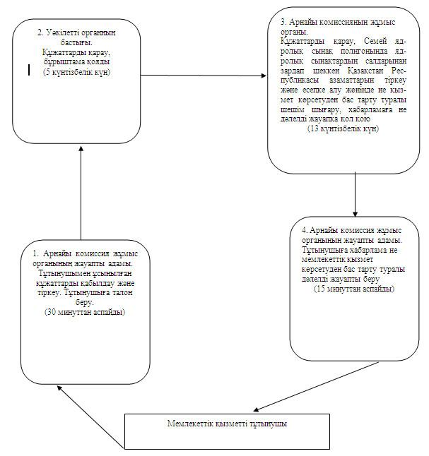
Павлодар облысы Железин
ауданы әкімдігінің
2012 жылғы 19 қарашадағы
N 392/10 қаулысымен
бекітілді
"Мемлекеттік тұрғын үй қорынан тұрғын үйге немесе жеке тұрғын
үй қорынан жергілікті атқарушы орган жалдаған тұрғын үйге
мұқтаж азаматтарды есепке қою" мемлекеттік қызмет РЕГЛАМЕНТІ
1. Жалпы ережелер
1. Мемлекеттік тұрғын үй қорынан тұрғын үйге немесе жеке тұрғын
үй қорынан жергілікті атқарушы орган жалдаған тұрғын үйге
мұқтаж азаматтарды есепке қою" мемлекеттік қызметі (бұдан әрі – мемлекеттік қызмет) "Железин ауданының тұрғын үй-коммуналдық шаруашылық, жолаушылар көлігі және автомобиль жолдары бөлімі" мемлекеттік мекемесімен (бұдан әрі – уәкілетті орган), сонымен қатар баламалы негізде Павлодар облысының халыққа қызмет көрсету орталығы" мемлекеттік мекемесінің Железин филиалы арқылы не өтініш берушіде электрондық цифрлы қолтаңба болған жағдайда "Электрондық үкіметтің www.e.gov.kz" веб-порталы (бұдан әрі – портал) арқылы көрсетіледі.
Шалғайдағы елді мекендердің тұрғындарына мемлекеттік қызметтердің қолжетімділігін қамтамасыз ету мақсатында мемлекеттік қызметтерді Жылжымалы орталықтар арқылы көрсетуге жол беріледі.
2. Көрсетілетін мемлекеттік қызмет нысаны: ішінара автоматтандырылған.
3. Мемлекеттік қызмет тегін көрсетіледі.
4. Мемлекеттiк қызмет Қазақстан Республикасы Үкіметінің 2010 жылғы 8 ақпандағы N 76 қаулысымен бекітілген "Мемлекеттік тұрғын үй қорынан тұрғын үйге немесе жеке тұрғын үй қорынан жергілікті атқарушы орган жалдаған тұрғын үйге мұқтаж азаматтарды есепке қою" мемлекеттік қызмет стандарты (бұдан әрі – стандарт) негiзiнде көрсетіледі.
5. Мемлекеттік қызмет стандарттың 6-тармағында көрсетілген Қазақстан Республикасының азаматтарына (бұдан әрі – тұтынушы) көрсетіледі.
6. Мемлекеттік қызмет демалыс және мереке күндерінен басқа жұмыс күндері сағат 13-00-ден 14-30-ға дейінгі түскі үзіліспен сағат 9-00-ден 18-30-ға дейін көрсетіледі.
Қабылдау алдын ала жазылусыз және жедел қызмет көрсетусіз, кезекке тұру тәртібімен жүзеге асырылады. Ұлы Отан соғысының ардагерлері кезексіз қабылданады.
7. Көрсетілетін мемлекеттік қызметтің аяқталу нәтижесі тұтынушыға кезек нөмірін көрсетіп есепке қою туралы немесе негізді себептерді көрсетіп есепке қоюдан бас тарту туралы жазбаша жауап беру болып табылады (қағаз жеткізгіште немесе электрондық түрде).
2. Мемлекеттік қызмет көрсету тәртібіне талаптар
8. Мемлекеттік қызметті көрсету мерзімдері тұтынушы қажеттi құжаттарды тапсырған сәттен бастап:
1) отыз күнтiзбелiк күн iшiнде;
2) тұтынушыға өтiнiш берген күнi сол жерде көрсетiлетiн мемлекеттiк қызметтi тұтынушыға қызмет көрсетудiң жол берiлетiн ең көп уақыты – 15 минуттан аспайды.
9. Стандарттың 16-тармағында көрсетілген жағдайларда тұтынушыға мемлекеттік қызметті ұсынудан бас тартылатын болады.
10. Мемлекеттік қызметті көрсету үшін құжаттарды қабылдау уәкілетті органның бір жауапты адамымен жүзеге асырылады.
3. Мемлекетті қызметті көрсету барысында
әрекеттер (өзара әрекеттер) тәртібін сипаттау
11. Мемлекеттік қызметті алу үшін тұтынушы стандарттың 11-тармағында белгіленген құжаттарды ұсынады.
12. Барлық қажеттi құжаттарды тапсырғаннан кейiн тұтынушыға мемлекеттiк қызметтi алуға құжаттарды қабыл алғаны туралы қолхат берiледi.
13. Мемлекеттік қызмет көрсету үдерісіне уәкілетті органда мынадай құрылымдық-функционалдық бірліктер (бұдан әрі – бірліктер) қатысады:
уәкілетті органның жауапты адамы;
тұрғын үй комиссиясы;
уәкілетті органның бастығы.
14. Әрбір бірліктердің әкімшілік әрекеттерінің (процедураларының) жүйелілігі және өзара әрекеттері, әрбір әкімшілік әрекеттің (процедураның) атқарылу мерзімін қоса көрсеткенде жазбаша кестелік сипаттамасы осы регламентке 1-қосымшада көрсетілген.
15. Мемлекеттік қызметті көрсету жүрісінде әкімшілік әрекеттердің логикалық жүйелілігі арасындағы қарым-қатынасты көрсететін сызба осы регламентке 2-қосымшада көрсетілген.
4. Мемлекеттік қызметті көрсететін
лауазымды тұлғалардың жауапкершілігі
16. Уәкілетті органның лауазымды қызметкерлері мемлекеттік қызметті көрсету кезінде қабылданған шешімдер мен әрекеттер (әрекетсіздіктер) үшін Қазақстан Республикасының заңдарымен белгіленген тәртіпте жауапкершілікке тартылады.
"Мемлекеттік тұрғын үй қорынан тұрғын
үйге немесе жеке тұрғын үй қорынан
жергілікті атқарушы орган жалдаған
тұрғын үйге мұқтаж азаматтарды есепке
қою" мемлекеттік қызмет регламентіне
1-қосымша
Құрылымдық-функционалдық бірліктер
(бұдан әрі – бірліктер) әрекетінің сипаттамасы
Негізгі үдерістің (жүріс, жұмыс ағыны) әрекеттері
Р/с N | Әрекет N (жүрістің, жұмыс ағынының) | 1 | 2 | 3 | 4 | 5
1 | Бірліктер атауы | Уәкілетті органның маманы | Тұрғын үй комиссиясы | Уәкілетті органның маманы | Уәкілетті органның бастығы | Уәкілетті органның маманы
2 | Әрекеттің (процестің, процедураның, операцияның) атауы және олардың сипаттамасы | Алушымен ұсынылған құжаттарды қабылдау және тіркеу. Құжаттарды қабылдағаны туралы қолхат беру | Алушыдан түскен құжаттарды қарау. Есепке қою туралы не есепке қоюдан бас тарту туралы шешім қабылдау | Хабарламаның не есепке қоюдан бас тарту туралы дәлелді жауаптың жобасын дайындау | Хабарламаға не есепке қоюдан бас тарту туралы дәлелді жауаптың жобасына қол қою | Тұтынушыға хабарламаны не есепке қоюдан бас тарту туралы жауапты беру
3 | Аяқталу нысаны (мәліметтер, құжат, ұйымдастырушылық-өкімдік шешімі) | Құжаттарды қабылдағаны туралы қолхат | Есепке қою туралы не есепке қоюдан бас тарту туралы шешім | Хабарламаның не есепке қоюдан бас тарту туралы дәлелді жауаптың жобасы | Хабарлама не есепке қоюдан бас тарту туралы дәлелді жауап | Хабарлама не есепке қоюдан бас тарту туралы дәлелді жауап
4 | Орындау мерзімі | 15 минуттан аспайды | 26 күн | 1 күн | 1 күн | 15 минуттан аспайды
5 | Келесі әрекеттің нөмірі | 2 | 3 | 4 | 5
"Мемлекеттік тұрғын үй қорынан тұрғын
үйге немесе жеке тұрғын үй қорынан
жергілікті атқарушы орган жалдаған
тұрғын үйге мұқтаж азаматтарды есепке
қою" мемлекеттік қызмет регламентіне
2-қосымша
Мемлекеттік қызметті ұсыну үдерісінің сызбасы
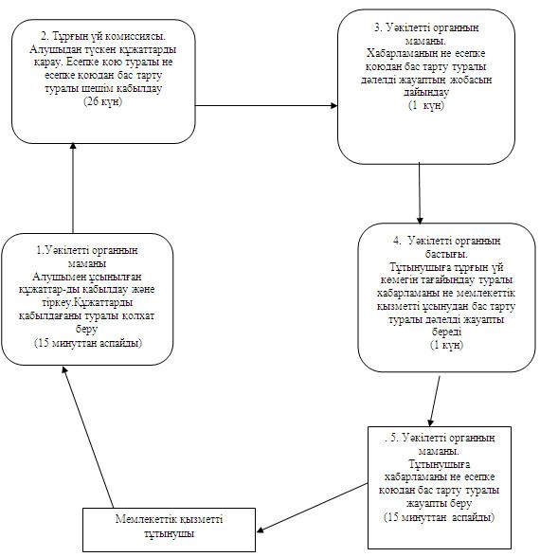

© 2012. Қазақстан Республикасы Әділет министрлігінің «Қазақстан Республикасының Заңнама және құқықтық ақпарат институты» ШЖҚ РМК

